SVEUČILIŠTE U ZAGREBU
HRVATSKO VOJNO UČILIŠTE „DR FRANJO TUĐMAN“

DORIS DASOVIĆ

UTJECAJ DODATAKA NA DETONACIJSKA SVOJSTVA PENTRITA

Zagreb, 2025
Ovaj rad izrađen je na HVU „Dr. Franjo Tuđman“ te na Zavodu za rudarstvo i geotehniku Rudarsko–geološko–naftnog fakulteta Sveučilišta u Zagrebu pod vodstvom prof. dr. sc. Mario Dobrilović, dipl. ing. i predan je na natječaj za dodjelu Rektorove nagrade u akademskoj godini 2024./2025.

SADRŽAJ
1. UVOD 1
2. PENTRIT (PETN) 4
2.1 Povijesni razvoj i industrijska primjena PETN-a 4
2.2 Kemijska struktura i fizikalno-kemijska svojstva 5
2.3 Termodinamička i detonacijska svojstva 5
2.4 Stabilnost i osjetljivost PETN-a 8
2.5 Primjena PETN-a u vojnoj i civilnoj industriji 11
2.6 PETN u znanstvenim istraživanjima i suvremeni trendovi 14
2.7 Tehnološki aspekti proizvodnje i standardizacije PETN-a 14
3. EXPLO5 16
4. OPIS KOMPONENTA 17
4.1. PETN flegmatiziran voskom 17
4.2 Emulzijska matrica (EMM) 18
4.3 Amonijev nitrat (AN) 20
5. METODOLOGIJA MJERENJA I SIMULACIJA 23
5.1. Simulacije u programu EXPLO5 23
5.2. Eksperimentalni pristup mjerenju detonacijskih parametara 24
6. REZULTATI SIMULACIJE 29
5.1 Utjecaj dodatka emulzijske matrice na detonacijska svojstva PETN-a 30
5.2. Utjecaj dodatka amonijevog nitrata (AN) na PETN (95/5 s voskom) 32
7. EKSPERIMENTALNI PODACI 34
7.1. Rezultati za PETN + AN 34
7.2. Rezultati za PETN + emulzijsku matricu 35
7.3. Rasprava 36
8. ZAKLJUČAK 43
LITERATURA 45
9. SAŽETAK 47
10. SUMMARY 48

POPIS SLIKA
Slika 1 Strukturna formula pentrita [6] 5
Slika 2 PETN 18
Slika 3 Emulzijska matrica 20
Slika 4 AN 21
Slika 5 Fotografija mjerenih zrna 22
Slika 6 Elektronički sat Explomet 2. 25
Slika 7 Fotografija pripremljenog uzorka u aluminijskoj cijevi 26
Slika 8 Shemski prikaz određivanja brzine detonacije 26
Slika 9 Pripremljeni uzorci PETN i AN u udjelu od 10% do 50% s lijeva na desno 27
Slika 10 Pripremljeni uzorci PETN i EMM u udjelu od 10% do 50 % s lijeva na desno 27
Slika 11 Smjesa PETN i EMM s povećanjem 80 puta 28
Slika 12 Smjesa PETN i AN s povećanjem 40 puta 28

POPIS TABLICA
Tablica 1 Detonacijska svojstva PETN-a 6
Tablica 2 Svojstva pentasita 7
Tablica 3 Svojstva PETN s 5% pčelinjeg voska (Ispitivanja u sladu s zahtjevima EN_HRN), ispitivanja provedena u Laboratoriju za ispitivanje eksplozivnih tvari Rudarsko-geološko-naftnog fakulteta) 8
Tablica 4 Uporaba pentrita u MES [7] 11
Tablica 5 Uporaba pentrita u UbS-u [8,9] 13
Tablica 6 Specifikacije i standardi kvalitete PETN-a 15
Tablica 7 Usporedba dodataka emulzije na različita detonacijska svojstva 31
Tablica 8 Usporedba uz dodatak amonijevog nitrata u različitim udjelima 32
Tablica 9 Eksperimentalni podaci za brzinu detonacije PETN + AN 34
Tablica 10 Eksperimentalni podaci za brzinu detonacije PETN + EMM 35

POPIS GRAFOVA
Graf 1Usporedba učinka dodataka emulzije na različita detonacijska svojstva 31
Graf 2 Usporedba uz dodatak amonijevog nitrata u različitim udjelima 33
Graf 3 Usporedba eksperimentalne brzine detonacije za PETN s dodacima 37
Graf 4 Usporedba brzine detonacije PETN + AN 38
Graf 5 Usporedba brzine detonacije PETN-EMM 39
Graf 6 Matematička aproksimacija rezultata 40
Graf 7 Odnos gustoće i brzine detonacije PETN + EMM 41
Graf 8 Odnos gustoće i brzine detonacija PETN + AN 42

POPIS KRATICA
Kratica | Puni naziv
PETN | Pentaeritrit-tetranitrat
AN | Amonijev nitrat
EMM | Emulzijska matrica
MTD | Maksimalna teoretska gustoća
CJ točka | Chapman–Jouguet točka
VoD | Velocity of Detonation (brzina detonacije)
MES | Minsko-eksplozivna sredstva
UbS | Ubojna sredstva
ANFO | Ammonium Nitrate Fuel Oil
BKW | Becker-Kistiakowsky-Wilson (jednadžba stanja)
EOS | Equation of State (jednadžba stanja)
EN/HRN | Europske norme / Hrvatske norme

POPIS FIZIKALNIH VELIČINA

Oznaka | Veličina | Jedinica
ρ | Gustoća | g/cm³
VoD | Brzina detonacije | m/s
p | Detonacijski tlak | GPa
T | Temperatura detonacije | K
Q | Toplina detonacije | kJ/kg
V | Volumen plinova | dm³/kg
OB | Kisikova bilanca | %

- UVOD
Eksplozivne tvari su odigrale ključnu ulogu u tehničkom i društvenom razvoju čovječanstva. Njihova je uporaba omogućila eksploataciju mineralnih sirovina, izgradnju prometnica, brana i tunela, ali i vođenje ratova na način koji je uvelike mijenjao tijek povijesti. Prvi poznati eksploziv, crni barut, razvijen je u Kini u 9. stoljeću i stoljećima je bio jedini dostupni eksploziv. Premda njegova učinkovitost nije bila visoka, bio je iznimno važan za razvoj vatrenog oružja i rudarskih tehnika u srednjem vijeku. Njegov kemijski sastav – smjesa kalijeva nitrata, sumpora i ugljena – bio je jednostavan, a sama reakcija relativno spora, što je ograničavalo njegovu upotrebu.
Radikalan pomak dogodio se u 19. stoljeću otkrićem nitroglicerina. Iako je bio prvi visokoenergetski eksploziv koji se mogao proizvesti industrijski, njegova je iznimna osjetljivost na udar i trenje činila rukovanje izuzetno opasnim. Alfred Nobel je 1867. godine riješio taj problem stvaranjem dinamita, u kojem je nitroglicerin apsorbiran u inertni materijal, čime je postignuta relativna sigurnost rukovanja i transporta [1]. Ovo otkriće otvorilo je put razvoju čitavog niza visokoenergetskih eksploziva.
U razdoblju od kraja 19. do sredine 20. stoljeća kemičari su sintetizirali niz novih eksploziva, među kojima su trinitrotoluen (TNT), nitroceluloza, te kasnije RDX i HMX. U isto je vrijeme sintetiziran i pentaeritrit-tetranitrat (PETN), jedan od najvažnijih sekundarnih eksploziva današnjice. PETN je sintetiziran 1894. godine u Njemačkoj, no industrijsku primjenu doživljava tek 1912. godine [2]. Tijekom Prvog svjetskog rata koristio se uglavnom za detonatorske kapsule, dok je u Drugom svjetskom ratu njegova primjena značajno proširena. Osim u detonatorima, PETN se počeo primjenjivati u detonirajućem štapinom detonacijskim žicama i kao ključna komponenta plastičnih eksploziva, poput Semtexa, u kojem se kombinira s RDX-om i plastifikatorima [3]. Upravo je ta kombinacija omogućila dobivanje eksplozivnih formulacija koje su bile dovoljno fleksibilne za modeliranje, a istodobno su zadržale visoku razornu moć.
PETN se svrstava u skupinu sekundarnih eksploziva jer, iako posjeduje visoku energetsku učinkovitost, zahtijeva iniciranje primarnim eksplozivima poput olovnog azida ili živinog fulminata te se stoga može smatrati i neosjetljiv u normalnim okolišnim uvjetima. Njegova kemijska formula je C₅H₈N₄O₁₂, a molarna masa iznosi 316,14 g/mol. Pojavljuje se kao bijeli kristalni prah, netopiv u vodi, ali topiv u organskim otapalima poput acetona i etanola [4]. Fizikalno-kemijska svojstva PETN-a čine ga pogodnim za uporabu u različitim eksplozivnim primjenama. Maksimalna teoretska gustoća (MTD) pentrita iznosi oko 1,77 g/cm³, brzina detonacije pri optimalnoj gustoći je između 8300 i 8500 m/s, a specifična energija eksplozije iznosi približno 5800 kJ/kg [3]. Brizantnost PETN-a, odnosno sposobnost stvaranja snažnog i kratkotrajnog udarnog vala, čini ga idealnim za inicijalne aplikacije, posebno u ulozi detonatorskog eksploziva. Zahvaljujući tim svojstvima, PETN se često koristi i kao referentna tvar u istraživanjima jer su njegova svojstva dobro dokumentirana i predvidljiva [1,5].
Međutim, visoka energetska učinkovitost PETN-a povezana je s njegovom razmjernom osjetljivošću na mehaničke podražaje. PETN je znatno osjetljiviji od heksogena (RDX-a) i oktogena (HMX-a), što zahtijeva sigurnosne protokole pri rukovanju, transportu i skladištenju. Kako bi se smanjila opasnost pri rukovanju, PETN se najčešće flegmatizira, odnosno miješa s inertnim tvarima poput voskova, parafina, ulja ili sintetičkih polimera [2]. Ovi dodaci smanjuju osjetljivost eksploziva na udar i trenje, povećavaju stabilnost pri skladištenju i olakšavaju oblikovanje eksplozivnih punjenja. PETN se u toj stabiliziranoj formi koristi u širokom rasponu aplikacija: od detonatorskih kapsula i detonirajućih štapina u vojnim i civilnim, primjenama do plastičnih eksploziva koji se koriste za rušenja i specijalnim vojnim operacijama.
Posebno je zanimljivo što PETN ima i farmaceutsku primjenu. U vrlo malim, kontroliranim dozama koristi se kao vazodilatator za liječenje angine pectoris jer oslobađa dušikov oksid koji širi krvne žile [4]. Ova primjena, iako potpuno odvojena od njegove eksplozivne uloge, pokazuje svestranost spoja.
Unatoč višedesetljetnoj uporabi, istraživanja o PETN-u i dalje su aktualna, osobito u kontekstu optimizacije njegovih svojstava dodacima (aditivima). Dodaci mogu značajno utjecati na detonacijska svojstva eksploziva. Energetski dodaci (npr. aluminij, magnezij) povećavaju oslobađanje topline i volumen plinova, čime poboljšavaju ukupni radni učinak eksploziva, dok inertna punila (npr. talk, polimeri) smanjuju osjetljivost na mehaničke podražaje i poboljšavaju obradivost eksploziva [2,3]. Plastifikatori i stabilizatori dodatno produljuju vijek trajanja eksplozivnih formulacija i olakšavaju njihovu primjenu u različitim operativnim uvjetima. Pravilno odabrani dodaci omogućuju postizanje optimalnog odnosa između učinkovitosti i sigurnosti, što je posebno važno s obzirom na sve strože međunarodne standarde i ekološke zahtjeve.
Istraživanja PETN-a i danas imaju veliku znanstvenu i praktičnu važnost jer je riječ o spoju koji se često koristi kao referentni eksploziv u laboratorijskim uvjetima. Dobro poznata svojstva, jednostavna sinteza i dosljedno ponašanje u kontroliranim uvjetima čine ga pogodnim za validaciju numeričkih modela. Izravno eksperimentalno ispitivanje eksploziva, osobito u velikim količinama, može biti skupo i tehnički zahtjevno, te podliježe striktnim zakonskim procedurama. Zbog toga se primjenjuju računalne simulacije, odnosno računalni modeli kao prvi korak u istraživanju. Softver EXPLO5 jedan je od alata za tu svrhu, uz primjerice Cheetah, Tiger, Arpege, Fortran BKW code i slični jer koji primjenjuje termodinamičke modele za predviđanje detonacijskih parametara (brzina detonacije, tlak, toplina eksplozije, volumen plinova) [5]. Takve simulacije omogućuju brzo ispitivanje velikog broja varijanti formulacija i odabir najperspektivnijih prije provođenja eksperimentalnih testiranja.
U radu su prikazani rezultati mjerenja utjecaja dodataka na detonacijska svojstva PETN-a. Budući da PETN ima značajnu negativnu bilancu kisika od -26,75%, dodatkom spojeva s kisikom može se očekivati njeno poboljšavanje prema uravnoteženom iznosu čime se poboljšava iskorištenje kemijske energije spoja.
Prva faza istraživanja odnosi se na provođenje teorijske analize i modeliranje u programu EXPLO5 kako bi se predvidjela svojstva različitih formulacija PETN-a s dodacima, dok se u drugoj fazi, putem eksperimentalnih ispitivanja provjeravaju rezultati simulacija.
Hipoteza istraživanja prezentiranih u radu može se izreći na slijedeći način: Dodaci u eksplozivnim smjesama s PETN-om modificiraju detonacijsku brzinu, tlak, toplinu i volumen plinova, pri čemu učinak ovisi o kemijskom sastavu, udjelu i fizikalnim svojstvima dodatka. Rezultati ovog istraživanja mogli bi pridonijeti razvoju sigurnijih, učinkovitijih i ekološki prihvatljivijih eksplozivnih formulacija te poboljšati razumijevanje mehanizama interakcije između osnovne eksplozivne komponente i dodataka.

- PENTRIT (PETN)
2.1 Povijesni razvoj i industrijska primjena PETN-a
Razvoj PETN-a usko je povezan s globalnim potrebama za snažnijim i stabilnijim eksplozivima krajem 19. i početkom 20. stoljeća. Nakon što je Alfred Nobel 1867. godine uveo dinamit, kemijska je industrija započela intenzivna istraživanja s ciljem pronalaska još učinkovitijih i eksploziva. Tijekom tog razdoblja razvijeni su trinitrotoluen (TNT), nitroceluloza i niz nitratnih estera nove generacije. Upravo u tom kontekstu, 1894. godine u laboratoriju Rheinisch-Westfälische Sprengstoff A.G. u Kölnu sintetiziran je pentaeritrit-tetranitrat (PETN) [2].
Iako je njegova sinteza bila poznata krajem 19. stoljeća, industrijska proizvodnja započela je tek 1912. godine. Prepoznata je izuzetno visoka brizantnost PETN-a, odnosno njegova sposobnost stvaranja snažnog i kratkotrajnog udarnog vala, što je bilo izuzetno važno za inicijalne sustave detonacije. Tijekom Prvog svjetskog rata PETN se koristio gotovo isključivo u detonatorskim kapsulama, gdje je služio kao inicijalni eksploziv za pokretanje manje osjetljivih sekundarnih eksploziva poput TNT-a [3].
U Drugom svjetskom ratu primjena PETN-a značajno se proširila. Njegova visoka brzina detonacije omogućila je upotrebu u detonirajućim štapinima, za primjenu istovremenog aktiviranja više eksplozivnih punjenja na moguće i većim udaljenostima. Istodobno je započela i njegova primjena u plastičnim eksplozivima. Najpoznatiji takav primjer bio je Semtex, u kojem se PETN kombinirao s RDX-om i plastifikatorima [3]. Ova kombinacija omogućila je fleksibilnost i preciznost postavljanja eksploziva uz očuvanje razornog učinka koji ovisi i o prisnosti kontakta naboja i mete, što je značajno povećalo učinkovitost vojnih i specijalnih operacija.
Nakon Drugog svjetskog rata PETN je zadržao važnu ulogu u vojnoj industriji, no sve više je pronalazio primjenu i u civilnim sektorima. Njegova upotreba u rudarstvu, građevinarstvu i demoliranju pokazala se nezamjenjivom zbog poznatih svojstava i upotrebe kao punila detonirajućih štapina i pojačnika za iniciranje manje osjetljivih gospodarskih eksploziva. Danas se PETN proizvodi u velikim količinama i koristi u detonatorskim sustavima, inicijalnim punjenjima i spomenutim štapinima i pojačnicima, čime i dalje potvrđuje svoj status jednog od najvažnijih sekundarnih eksploziva.
2.2 Kemijska struktura i fizikalno-kemijska svojstva
PETN, pentaeritrit-tetranitrat, pripada skupini organskih nitratnih estera. Njegova kemijska formula je C₅H₈N₄O₁₂, a molarna masa iznosi 316,14 g/mol [4]. Struktura PETN-a temelji se na pentaeritritnoj jezgri na koju su vezane četiri nitratne skupine (-ONO₂), čime se postiže visoka gustoća energije i značajan udio kisika u molekuli. Ova visoka razina nitracije omogućuje brzu i potpunu oksidaciju ugljika i vodika tijekom detonacije, čime se oslobađa značajna količina topline i visokotemperaturnih plinova. Strukturna formula PETN prikazana je na slici 1.
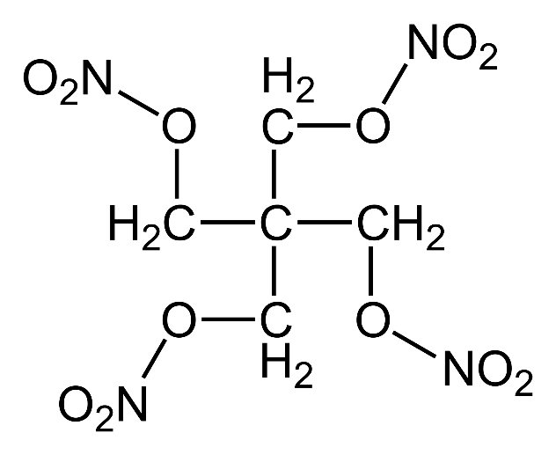
Slika 1 Strukturna formula pentrita [6]
U fizikalnom smislu, PETN se pojavljuje u obliku bijelog kristalnog praha, bez izraženog mirisa. Njegova gustoća pri maksimalnoj kristaliničnoj zbijenosti iznosi 1,77 g/cm³ [4]. PETN se ne tali u klasičnom smislu; umjesto toga, pri temperaturama iznad 160 °C započinje termička razgradnja, a iznad 180 °C dolazi do ubrzane egzotermne razgradnje. PETN je netopiv u vodi, ali je vrlo dobro topiv u organskim otapalima poput acetona, etanola i etera. Zbog svoje kristalne strukture relativno je lako obradiv i može se oblikovati u različite tehničke oblike, što je od presudne važnosti u proizvodnji inicijalnih punjenja i eksplozivnih žica.
2.3 Termodinamička i detonacijska svojstva
PETN se ubraja među najsnažnije konvencionalne eksplozive zahvaljujući svojoj visokoj energetskoj gustoći i optimalnoj ravnoteži goriva i oksidansa. Visok sadržaj kisika u molekuli omogućuje gotovo potpunu oksidaciju ugljika i vodika u plinovite produkte (CO₂, CO, H₂O, N₂), čime se postiže visoka učinkovitost oslobađanja energije.
Njegovi osnovni detonacijski parametri čine ga posebno pogodnim za inicijalne primjene. Brzina detonacije PETN-a kreće se između 8300 i 8500 m/s pri gustoći od 1,6 do 1,77 g/cm³ [3]. Specifična energija eksplozije (detonacije) iznosi približno 5800 kJ/kg, dok volumen plinova pri detonaciji doseže oko 830 l/kg. Detonacijski tlak, koji u optimalnim uvjetima doseže vrijednosti do 30 GPa, izravno utječe na njegovu iznimno visoku brizantnost. Brizantnost, odnosno sposobnost eksploziva da generira izuzetno snažan i kratak udarni val, čini PETN idealnim za iniciranje manje osjetljivih eksploziva, te za glavno punjenje MES i streljiva u smjesama najčešće s TNT om i heksogenom.
Detonacijska svojstva pentrita prikazana su u tablici 1, pri čemu je vidljivo da pojedini parametri odstupaju od vrijednosti navedenih u prethodnoj literaturi. Ta odstupanja mogu se pripisati različitim uvjetima ispitivanja, poput gustoće punjenja, metode mjerenja i korištenih standarda (npr. teorijske vrijednosti dobivene ICT-Thermodynamic-Code programom u odnosu na eksperimentalno izmjerene) . Unatoč manjim razlikama, sve vrijednosti potvrđuju izuzetno visoku brizantnost PETN-a i njegovu pouzdanost u inicijalnim sustavima. [6, 14] Detonacijska svojstva PETN su prikazana u tablici 1. (6)
Tablica 1 Detonacijska svojstva PETN-a
Svojstvo | Vrijednost | Napomena
Molarna masa | 316,1 g/mol
Energija stvaranja | -1610,7 kJ/kg
Entalpija stvaranja | -1704,7 kJ/kg
Bilanca kisika | -10,1 % | negativna
Sadržaj dušika | 17,72 %
Brzina detonacije | 8400 m/s | pri gustoći ρ = 1.7 g/cm³
Specifična energija | 123 mt/kg | mehanički rad pri eksploziji u zatvorenoj posudi
Volumen plinova | 780 l/kg | standardni uvjeti
Toplina eksplozije (H₂O plin) | 1398 kcal/kg  (≈ 5850 kJ/kg) | izračunato ICT-Thermodynamic-Code
Toplina eksplozije (H₂O tekuće) | 1507 kcal/kg  (≈ 6306 kJ/kg) | izračunato ICT-Thermodynamic-Code
Toplina detonacije (H₂O tekuće) | 1510 kcal/kg  (≈ 6322 kJ/kg) | eksperimentalna vrijednost (Dobratz, LLNL Properties of Chemical Explosives and Explosive Simulants, University of California, Livermore)
Test s olovnim blokom | 523 cm³/10 g | mjera brizantnosti
Kritični promjer detonacije | 6 mm | čelična cijev
Osjetljivost na udar | 3 Nm | osjetljiv
Osjetljivost na trenje | 60 N | umjerena

U literaturi se nalazi i pentrit flegmatiziran voskom sa udjelom od 7 % pod nazivom Pentasit. Vosak utječe na brzinu detonacije i smanjuje je, smanjuje gustoću te povećava negativnost bilance kisika dok su osjetljivosti na udar i trenje poboljšane. Neka svojstva pentasita dana su u tablici 2.
Tablica 2 Svojstva pentasita
Brzina detonacije | 7720 m/s | Pri gustoći 1,59 g/cm³
Kritični promjer detonacije | 4 mm | čelična cijev
Osjetljivost na udar | 29 Nm | osjetljiv
Osjetljivost na trenje | 240 N | umjerena

Zbog pouzdanih i dobro dokumentiranih svojstava, PETN se često koristi kao referentna tvar u istraživanjima detonacijskih parametara i numeričkom modeliranju [1,5].
2.4 Stabilnost i osjetljivost PETN-a
Iako je PETN relativno stabilan pri standardnim uvjetima skladištenja, njegova je osjetljivost na mehaničke i toplinske podražaje veća u odnosu na druge sekundarne eksplozive poput RDX-a i HMX-a. Osjetljivost na udar i trenje ovisi o veličini kristala, čistoći spoja i uvjetima skladištenja. Nečistoće i vlaga značajno povećavaju rizik od spontanog iniciranja, zbog čega se u industrijskoj primjeni gotovo nikada ne koristi u čistom obliku. U istraživanjima prikazanim u radu je korišten je PETN flegmatiziran s 5 % pčelinjeg voska. Svojstva korištenog pentrita dana su u tablici 3.
Tablica 3 Svojstva PETN s 5% pčelinjeg voska (Ispitivanja u sladu s zahtjevima EN_HRN), ispitivanja provedena u Laboratoriju za ispitivanje eksplozivnih tvari Rudarsko-geološko-naftnog fakulteta
1 | Određivanje gustoće eksploziva prema normi EN 13631-13: 2004 | nasipna gustoća eksploziva, srednja vrijednost iz tri mjerenja: 0,938 g/ml  Mjerna nesigurnost U=(x+0,002) g/ml
2 | Određivanje brzine detonacije prema normi EN 13631-14: 2004 | Ispitivana su tri uzorka prešana u aluminijske cijevi unutarnjeg promjera 8 mm i debljine stijenke 1 mm duljine 100 mm.  Uzorci su inicirani detonatorom broj 8 koji odgovara energiji iniciranja referentnih detonatora broj 4.  Brzina detonacija mjerena elektrooptičkom metodom s razmakom sondi od 100 mm,  brzina detonacije (m/s): srednja gustoća prešanja (kg/dm³)  srednja vrijednost mjerenih brzina  v_{sr}= 7 175 m/s  ρ_{sr}=1,29  Mjerena je brzina detonacije u jednakim uvjetima no s nasipnom gustoćom od 0,938g/cm³  brzina detonacije:  v₁= 5092 m/s,  v₂= 4833 m/s,  v₃= 5341 m/s  srednja vrijednost: v_{sr}=5089 m/s  mjerna nesigurnost U=(x±52) m/s
3 | Određivanje osjetljivosti eksploziva na trenje prema normi EN 13631-3:2007 | Osjetljivost na trenje 60 N
4 | Određivanje osjetljivosti eksploziva na udar prema normi EN 13631-4:2004, JUS H.D2.020, STANAG 4489:1999 | Visina pada utega: 0,15 m,  Masa utega: 5 kg,  Osjetljivost na udar >7,5 J.
5 | Određivanje toplinske stabilnosti eksploziva prema normi EN 13631-2: 2004  Recommendations on the transport of dangerous goods, Manual of tests and criteria: 1995 | Uzorci. pojedinačne mase 2 g izlagani su temperaturi (75±2°C) u trajanju od 48 sati.  Pregledom uzoraka ustanovljeno je da nije došlo do eksplozije, iniciranja, kemijskog razlaganja ili promjenu izgleda.
6 | Određivanje temperature paljenja  HRN H.D 8.004, Stanag 4491:2002 | Temperatura paljenja određena je u uređaju s Wood-ovom legurom.  Tri uzorka mase 0,2 g, pripremljena su u epruveti. Početna temperatura legure je 100 °C s prirastom od 5 °C/min  Temperature paljenja su:  t₁=187°C  t₂=186°C  t₃=187°C
7 | Temperatura taljenja | Temperatura taljenja određena je vizualnim načinom prilikom izlaganja uzorka povišenju temperature u termostatiranoj komori  Do početka teljenja došlo je na temperaturi od 134 °C

Kako bi se smanjila osjetljivost i povećala sigurnost rukovanja, PETN se podvrgava flegmatizaciji, postupku dodavanja inertnih i plastificirajućih tvari poput parafinskih voskova, ulja ili sintetičkih polimera [2]. Flegmatizacija smanjuje osjetljivost na udar i trenje, povećava dugoročnu stabilnost te omogućuje sigurniji transport i skladištenje. Ova svojstva bila su ključna za njegovu široku primjenu u vojnim i civilnim aplikacijama.

2.5 Primjena PETN-a u vojnoj i civilnoj industriji
PETN se koristi u vojnoj, civilnoj i, u manjoj mjeri, medicinskoj industriji.
PETN se koristi u izradi detonacijskih štapina i detonatora, gdje služi kao sekundarno punjenje. U flegmatiziranom obliku primjenjuje se za punjenje potkalibarnih pancirnih projektila. Kada se miješa s trotilom u omjeru 30–70 %, dobiva se eksplozivna smjesa poznata pod nazivom pentolit, koja se koristi za punjenje kumulativnih projektila. [7] U sljedećim dvjema tablica su prikazani popisi prvo MES, a zatim UbS u kojima je prisutan pentrit.

Tablica 4 Uporaba pentrita u MES [7]
Vrsta mine / MES | Tip (protupješačka / protuoklopna) | Glavno punjenje | Uloga pentrita (PETN) | Napomena
PMA-3 (protupješačka mina) | Protupješačka, rasprskavajuća (MRUD tipa) | TNT | Prijenosni eksploziv u detonatoru | Pentrit se koristi u detonatorskoj kapisli za iniciranje TNT-a
PROM-1 | Protupješačka, rasprskavajuća (odskočna) | TNT | Booster punjenje (mala količina PETN) | Osigurava sigurno detoniranje TNT glavnog punjenja
MRUD (eksplozivna rasprskavajuća naprava) | Protupješačka, rasprskavajuća | TNT | PETN u detonatoru | Standardni upaljač sadrži PETN kao inicijalno punjenje
TMRP-6 | Protuoklopna, kumulativna | Pentolit (TNT + PETN) | Glavno punjenje (smjesa) | PETN je sastavni dio pentolita (40–50% PETN) zbog veće brizantnosti kumulativne bojeve glave
TMM-1 | Protuoklopna, probojno-razorna | TNT (glavno punjenje) | Booster punjenje s PETN-om | Booster inicira glavno punjenje, povećava sigurnost detonacije
PMA-1 / PMA-2 | Protupješačke, nagazne | TNT | PETN u detonatorskoj kapisli | Standardno inicijalno punjenje u detonatorima
Kumulativne mine (razni tipovi, npr. TMA-4 modernizirane) | Protuoklopne | Pentolit / RDX smjese | Glavno punjenje (ako je pentolit) + booster PETN | U kumulativnim bojevim glavama PETN je često prisutan

Tablica 5 Uporaba pentrita u UbS-u [8,9]
Vrsta ubojnog sredstva | Tip (fragmentacijsko / kumulativno) | Glavno punjenje | Uloga pentrita (PETN)
PG-7V (RPG-7) | Kumulativno, protuoklopno | Pentolit (TNT + PETN) | Glavno punjenje (smjesa)
PG-9 (SPG-9) | Kumulativno, protuoklopno | RDX/PETN smjesa | Glavno punjenje (smjesa)
Minobacačka mina M60 (82 mm) | Fragmentacijska | TNT | Booster punjenje s PETN-om
Granata OF-462 (122 mm) | Rasprskavajuća | TNT | Booster punjenje s PETN-om
HEAT-T 105 mm (NATO) | Kumulativna | RDX/PETN kompozit | Glavno punjenje (smjesa)

U civilnoj industriji PETN se koristi u rudarstvu i građevinarstvu, kao sekundarno punjenje detonatora te za punjenje štapina različitih namjena . Detonirajući štapini različiti su po specifičnoj masi punjenja koja onda upučuje i na primjenu. Prema tome mogu biti punjeni od 4 g/m do preko 100 g/m. Ovisno o punjenju označavaju se oznakom C-x, gdje x predstavlja masu punjenja po jednom metru štapina. Štapini punjenja C-4 do C-6 koriste se u tunelogradnji za iniciranje mreže neelektričnog sustava iniciranja. Štapini C-10 i C-12 koriste se za povezivanje mreže minskih bušotina u minskom polju i za iniciranje eksplozivnog punjenja minske bušotine dok se štapini mase punjenja od 40 g nadalje mogu koristiti kao punjenja minskih bušotina kod tehnika konturnih i opreznih miniranja.
Jezgra štapina je punjenje od kristalnog pentrita koja je opletena spiralno vodećim koncima i slojevima pamučnog prediva, a dodatno je zaštićena plastičnom izolacijom, čime se postiže mehanička otpornost, fleksibilnost i mogućnost vezivanja u čvorove bez oštećenja. Detonirajući štapin postiže brzinu detonacije od oko 6500 m/s, što osigurava pouzdano iniciranje i manje osjetljivih eksploziva, poput TNT-a ili ANFO-a. Unatoč snažnoj detonacijskoj moći, ovakav oblik pentrita smatra se relativno sigurnim za rukovanje jer je otporan na udare, trenje i temperaturne promjene te ne detonira pri izlaganju otvorenom plamenu ili udaru metka.[7]
Zanimljivo je da PETN, u farmaceutski pročišćenom obliku, ima i medicinsku primjenu. Kao nitratni ester koristi se kao vazodilatator za liječenje angine pectoris jer oslobađa dušikov oksid koji opušta i širi krvne žile [4]. Ova primjena, iako ne povezana s njegovom eksplozivnom ulogom, naglašava svestranost spoja.
2.6 PETN u znanstvenim istraživanjima i suvremeni trendovi
PETN se i dalje široko istražuje, unatoč dugogodišnjoj uporabi. Zbog dobro dokumentiranih svojstava i predvidljivog ponašanja u različitim uvjetima, često se koristi kao modelna tvar za validaciju numeričkih i eksperimentalnih metoda. Suvremena istraživanja usmjerena su na modifikaciju svojstava PETN-a dodacima, kako bi se povećala sigurnost, smanjila osjetljivost i poboljšala ekološka prihvatljivost [2,3]. Energetski dodaci poput aluminija i magnezija koriste se za povećanje oslobađanja topline, dok inertna punila i plastifikatori smanjuju osjetljivost i poboljšavaju tehničku obradivost.
2.7 Tehnološki aspekti proizvodnje i standardizacije PETN-a
Industrijska proizvodnja PETN-a odvija se pod strogo kontroliranim uvjetima jer veličina kristala, sadržaj nečistoća i stupanj nitracije izravno utječu na detonacijska svojstva i sigurnost rukovanja. Osnovna sirovina je pentaeritritol (C(CH₂OH)₄), koji se nitrira u koncentriranoj dušičnoj kiselini uz intenzivno miješanje i kontrolirano hlađenje [6]. Većina nastalog PETN-a kristalizira se iz reakcijske smjese, dok se preostali dio izlučuje nakon razrjeđivanja na približno 70 % HNO₃. Dobiveni produkt dodatno se pročišćava rekristalizacijom iz acetona, čime se postiže homogena kristalna struktura i smanjuje osjetljivost na mehaničke podražaje.
Kvaliteta industrijski proizvedenog PETN-a standardizirana je kako bi se osigurala stabilnost tijekom skladištenja i predvidljivo ponašanje u operativnim uvjetima. Prema Meyeru [6], specifikacije uključuju:
- Talište: ≥ 140 °C
- Sadržaj dušika: ≥ 17,5 %
- Bergmann-Junk test (132 °C): ≤ 2 ml NO/g
- Deflagracijska točka: ≥ 190 °C
- Aceton-neotopive tvari: ≤ 0,1 %
- Kiselost (HNO₃) i alkalnost (Na₂CO₃): ≤ 0,003 %
- Vakumski test (120 °C, 40 h): ≤ 5 cm³ oslobođenih plinova

Tablica 6 Specifikacije i standardi kvalitete PETN-a
Parametar | Vrijednost / Granica | Napomena
Talište | ≥ 140 °C | pokazatelj čistoće
Sadržaj dušika | ≥ 17,5 % | potvrđuje potpunu nitraciju
Bergmann-Junk test (132 °C) | ≤ 2 ml NO/g | pokazatelj termičke stabilnosti
Deflagracijska točka | ≥ 190 °C | sigurnosni parametar
Aceton-neotopive tvari | ≤ 0,1 % | pokazatelj čistoće
Kiselost (HNO₃) | ≤ 0,003 % | stabilnost pri skladištenju
Alkalnost (Na₂CO₃) | ≤ 0,003 % | stabilnost pri skladištenju
Vakumski test (120 °C, 40 h) | ≤ 5 cm³ plinova | dugoročna stabilnost

PETN se u specijaliziranim primjenama upotrebljava za booster punjenja i projektilna punjenja manjeg kalibra. Njegova stabilnost i pouzdanost čine ga pogodnim i za želatinske industrijske eksplozive namijenjene seizmičkom istraživanju, gdje je potrebno precizno i kontrolirano detonacijsko djelovanje. [6]

- Termokemijski hidrokod EXPLO5
Program EXPLO5 predstavlja jedan od računalnih alata namijenjenih simulaciji detonacijskih i termodinamičkih svojstava eksploziva. Razvijen je s ciljem omogućavanja preciznih izračuna parametara koji definiraju eksplozive, a u praksi se široko koristi u znanstvenim i istraživačkim institucijama diljem svijeta. Njegova primjena posebno je važna u fazi projektiranja i optimizacije formulacija novih eksploziva, kao i u analizi postojećih spojeva. [5,10]
Temeljne funkcionalnosti programa obuhvaćaju izračun brzine detonacije u ovisnosti o gustoći punjenja i sastavu eksploziva, kao i određivanje detonacijskog tlaka i temperature eksplozije. Osim toga, EXPLO5 omogućuje simulaciju sastava eksplozivnih plinova nakon reakcije, predviđanje kritičnih uvjeta potrebnih za postizanje detonacije te identifikaciju Chapman–Jouguetove (CJ) točke kao ključne karakteristike u modelima idealne detonacije. Softver nudi i procjenu topline eksplozije, energije detonacije te balističkih i termokemijskih parametara eksplozivnih smjesa, čime se omogućuje usporedna analiza različitih formulacija pod istim eksperimentalnim uvjetima. [10]
Sučelje programa omogućuje unos širokog spektra početnih podataka, uključujući empirijsku formulu spoja ili smjese, masu i gustoću punjenja, tlak i temperaturu okoline te eventualnu prisutnost dodataka poput plastifikatora ili inertnih tvari. Na temelju ovih ulaznih parametara, EXPLO5 provodi numeričku simulaciju koristeći vlastitu bazu podataka termodinamičkih konstanti, nakon čega generira izvještaj s detaljnim prikazom rezultata. Između ostalog, izvještaj uključuje položaj CJ točke, vrijednosti entalpije i unutarnje energije, tlak i temperaturu produkata detonacije, te udjele osnovnih eksplozivnih plinova poput ugljikova dioksida, ugljikova monoksida, vode i dušika.[5,10]
U okviru istraživanja, EXPLO5 se koristi za simulaciju detonacijskih svojstava čistog PETN-a te usporedbu rezultata s formulacijama koje uključuju različite dodatke. Time će se omogućiti kvantitativna procjena utjecaja aditiva na brzinu detonacije, sastav i volumen plinova te termokemijsku stabilnost sustava. Dobiveni rezultati poslužit će kao osnova za usporedbu s dostupnim literaturnim podacima, a u kasnijoj fazi i s eksperimentalnim mjerenjima. Takav pristup osigurava dublje razumijevanje ponašanja eksplozivnih sustava pod različitim uvjetima te pridonosi učinkovitijem i sigurnijem oblikovanju novih eksploziva.[10]
- OPIS KOMPONENTA
U ispitivanju utjecaja dodataka na detonacijska svojstva PETN-a korištene su tri osnovne komponente: pentaeritrit-tetranitrat (PETN) flegmatiziran pčelinjim voskom, emulzijska matrica (EMM) te amonijev nitrat (AN). Njihova fizikalna i kemijska svojstva presudno određuju promjene u brzini detonacije, toplini oslobađanja, volumenu plinova i stabilnosti sustava. Stoga je potrebno detaljnije prikazati njihovu ulogu, svojstva i razloge primjene u istraživanju.
4.1. PETN flegmatiziran voskom
Pentaeritrit-tetranitrat (PETN) ubraja se u sekundarne visokoenergetske eksplozive s iznimno širokom primjenom, prvenstveno zbog kombinacije vrlo visoke brzine detonacije, velike brizantnosti i dobre stabilnosti pri skladištenju. PETN je kristalna tvar koja u čistom obliku tvori bezbojne kristale, molekularne formule C₅H₈N₄O₁₂ i molarne mase 316,1 g/mol. Unatoč visokim performansama, PETN pokazuje određenu osjetljivost na udar, trenje i toplinske podražaje, zbog čega se u praksi gotovo uvijek flegmatizira.
U ovim istraživanjima korišten je PETN u praškastom obliku flegmatiziran dodatkom 5 % pčelinjeg voska. Flegmatizacija ima ključnu ulogu u smanjenju osjetljivosti eksploziva, pri čemu vosak djeluje kao zaštitna barijera koja apsorbira dio mehaničkog podražaja i sprječava prerano iniciranje. Osim toga, pčelinji vosak poboljšava preradivost i mogućnost miješanja PETN-a s drugim komponentama, posebice s oksidansima u obliku praškova ili emulzijskih sustava.
Nasipna gustoća korištenog PETN-a iznosila je približno 0,94 g/cm³, što je znatno niže od teorijske gustoće od 1,77 g/cm³. Posljedica niže gustoće očituje se u manjoj brzini detonacije, koja je u ovom slučaju mjerena na približno 5500 m/s, dok se pri maksimalnoj gustoći može postići i preko 8300 m/s. Time PETN u ovome obliku predstavlja idealnu bazu za ispitivanje utjecaja dodataka, budući da se prostor za poboljšanje performansi jasno očituje.
Osim osnovnih performansi, PETN pokazuje visoku toplinsku stabilnost – testovima je potvrđeno da pri skladištenju na temperaturi od 100 °C tijekom više sati ne dolazi do značajne degradacije. Temperatura taljenja iznosi oko 141 °C, a temperatura samopaljenja preko 190 °C, što ga svrstava u stabilnije visokoeksplozivne spojeve. Međutim, osjetljivost na udar iznosi oko 3 Nm, a na trenje približno 60 N, što je relativno niska vrijednost u odnosu na druge sekundarne eksplozive. Upravo se iz tih razloga u svim primjenama PETN gotovo isključivo koristi flegmatiziran.
PETN se u vojnim i industrijskim sustavima koristi kao sekundarno punjenje detonatora, u detonirajućim štapinima (detcord), te kao sastavnica različitih plastičnih i kumulativnih eksploziva. Ljevana smjesa pentrita i TNT a u omjerima od 10 do 90 % naziva se pentolit, te se s povećanjem udjela TNT smanjuje brzina detonacije i radna sposobnost [16]. U kombinaciji s trotilom (TNT-om), u masenom omjeru TNT 30–70 %, pentolit, koristi se za punjenje kumulativnih projektila i ostalih naboja. Upravo zbog svoje iznimne brizantnosti i mogućnosti iniciranja manje osjetljivih eksploziva, PETN predstavlja temelj za istraživanja usmjerena na poboljšanje detonacijskih svojstava dodavanjem oksidacijskih komponenti. Korišteni PETN prikazan je na slici 2.
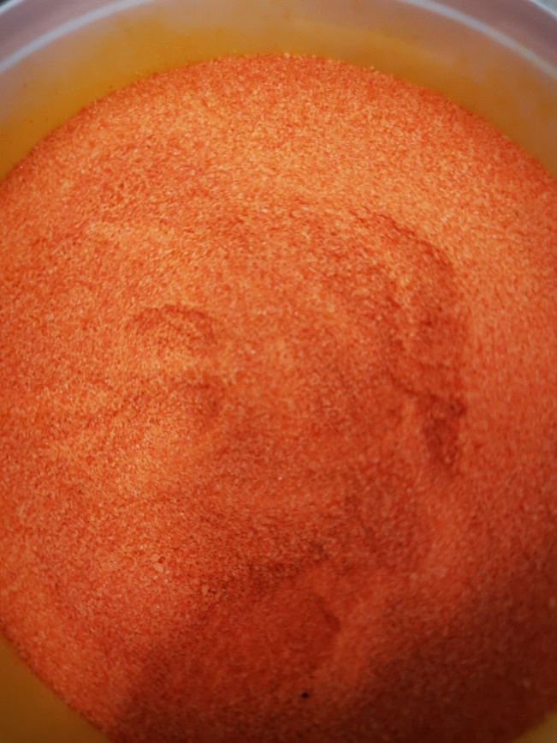
Slika 2 PETN
4.2 Emulzijska matrica (EMM)
Emulzijska matrica (EMM) razvijena je prvenstveno za potrebe industrijskih emulzijskih eksploziva, ali se zbog svojih karakteristika pokazala vrlo pogodnom i u istraživačkim smjesama s visokoenergetskim eksplozivima poput PETN-a. Riječ je o disperznom sustavu u kojem se uljna faza nalazi u obliku sitnih kapljica raspršenih u vodenoj otopini oksidansa. Oksidansi su dominantno amonijev nitrat i natrijev nitrat, dok uljna faza obično sadrži malu količinu goriva (parafinska ulja, voskovi) i emulgator koji osigurava stabilnost sustava.
Struktura EMM-a omogućuje izuzetnu fleksibilnost: sastav se može modificirati ovisno o željenim svojstvima smjese. Budući da sama emulzijska matrica nije brizantna, ona se ne koristi samostalno kao visokoeksplozivno sredstvo, ali u kombinaciji s eksplozivom velike brizantnosti, poput PETN-a, dobiva presudnu ulogu. Dodavanjem EMM-a poboljšava se kisikov bilans smjese, budući da PETN ima negativan kisikov bilans (–10,1 %), a korišteni flegmatizirani pentrit čak i preko -20% što znači da u njegovom sastavu nema dovoljno kisika za potpuno izgaranje produkata detonacije. Prisustvo nitrata u matrici osigurava dodatni kisik, čime se omogućuje potpunije izgaranje i smanjuje količina nesagorjelih plinova. Osim korekcije kisikovog bilanca bilance kisika , EMM značajno utječe i na volumen plinova te detonacijski tlak. Dodavanje emulzijske matrice rezultira povećanjem količine oslobođenih plinova, što se pozitivno odražava na efikasnost eksploziva u tehničkim i vojnim primjenama. Istovremeno, zbog veće mase oksidansa u sustavu, raste i detonacijski tlak, čime smjesa postaje sposobna razviti snažniji udarni val. Međutim, dodavanje EMM-a obično prati pad temperature detonacije, što proizlazi iz prisustva vode i inertne faze u samoj matrici. Time se postiže kompromis: povećavaju se volumen i tlak, ali uz smanjenje maksimuma toplinske energije. [13]
EMM se u industriji pokazao izuzetno sigurnim za manipulaciju jer sam po sebi nema eksplozivna svojstva sve dok ne dođe u kontakt s brizantnijim eksplozivom. Ova sigurnosna karakteristika čini ga vrlo zanimljivim i za vojne primjene, gdje kontrola i pouzdanost imaju primarnu ulogu. Emulzijska matrica prikazana je na slici 3.
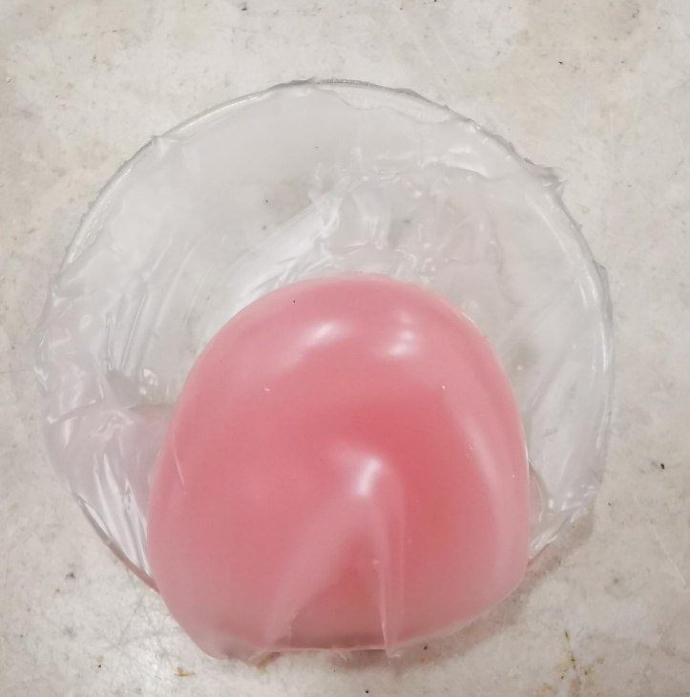
Slika 3 Emulzijska matrica
4.3 Amonijev nitrat (AN)
Amonijev nitrat (AN) kemijske formule NH₄NO₃ jedan je od najčešće korištenih oksidansa u eksplozivima. Njegova primjena je globalno dominantna zahvaljujući niskoj cijeni, dobroj dostupnosti i pozitivnom kisikovom bilansu. U čistom obliku AN nije prikladan kao samostalno eksplozivno sredstvo zbog niske brizantnosti, osjetljivosti na vlagu i sklonosti faznim prijelazima pri različitim temperaturama, što utječe na stabilnost kristalne strukture. No, u kombinaciji s gorivom ili drugim eksplozivima, AN je izuzetno vrijedan sastojak. Najpoznatija smjesa AN-a je ANFO (ammonium nitrate fuel oil), koja se u rudarstvu koristi u milijunima tona godišnje.
U okviru ovoga istraživanja AN se koristi kao dodatni oksidans u mješavinama s PETN-om. Dodavanjem AN-a dolazi do korekcije negativnog kisikovog bilansa, čime se omogućuje potpunije sagorijevanje produkata detonacije. To se reflektira u povećanom volumenu plinova pri eksploziji, što je važno za efikasnost eksploziva u praktičnoj primjeni. Međutim, povećanje udjela AN-a u smjesi istodobno dovodi do postupnog smanjenja brzine detonacije i temperature detonacije, budući da AN ne doprinosi brizantnosti u istoj mjeri kao PETN. Time AN u smjesama djeluje kao regulator koji prilagođava ravnotežu između sigurnosti, stabilnosti i performansi.[12]
Važno je naglasiti da AN pokazuje određenu osjetljivost na vlagu, zbog čega skladištenje i rukovanje zahtijevaju kontrolirane uvjete. U istraživanjima se koristi u sušenom, praškastom obliku, što osigurava homogeno miješanje s PETN-om i pouzdane rezultate simulacija. AN je prikazan na slici 4.
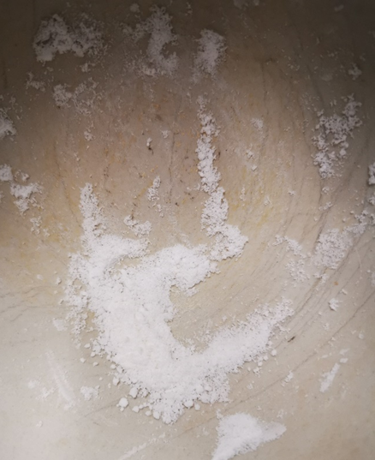
Slika 4 AN
Mljevenom AN je izmjerena veličina zrnaca nakon usitnjavanja pomoću optičkog mikroskopa i kamere. Distribucija veličine zrna kreće se u rasponu od 100 do 200 µm. Fotografija mjerenih zrna prikazana je slikom 5.

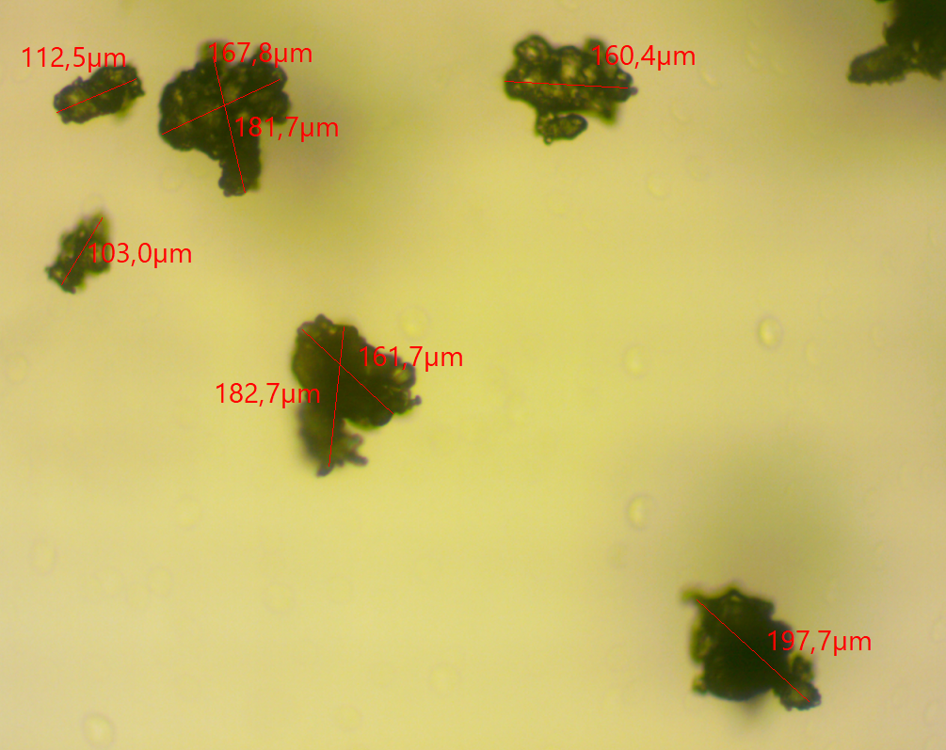
Slika 5 Fotografija mjerenih zrna

- METODOLOGIJA MJERENJA I SIMULACIJA
5.1. Simulacije u programu EXPLO5
U sklopu istraživanja korišten je računalni program EXPLO5, razvijen kao specijalizirani alat za simulaciju detonacijskih i termodinamičkih parametara eksploziva. Program omogućuje detaljan izračun ključnih karakteristika poput brzine detonacije, detonacijskog tlaka, volumena i sastava eksplozivnih plinova te topline reakcije, čime se dobiva cjelovit uvid u ponašanje eksplozivnih sustava.
U svrhu simulacija u ovom radu u program su uneseni podaci o empirijskim formulama sastojaka, početnim omjerima komponenti, nasipnoj gustoći te uvjetima okoline. EXPLO5 koristi ugrađene baze podataka i termodinamičke konstante kako bi primjenom modela idealne detonacije (Chapman–Jouguetova teorija) izračunao parametre koji se zatim koriste za usporedbu različitih formulacija.
Izmjerene vrijednosti brzina detonacije su uspoređene s teoretskim vrijednostima izračunatima upotrebom termokemijskog računalnog koda EXPLO5.
EXPLO5 je termokemijski računalni kod koji izračunava detonacijske parametre (npr. brzinu detonacije, tlak, energiju, krajnju temperaturu zagrijavanja itd.) te izgaranje (npr. specifični impuls, sila, tlak itd.) energetskih materijala. Proračun parametara detonacije temelji se na modelu stacionarnog stanja kemijske ravnoteže detonacije. Ravnotežni sastav produkata detonacije i izgaranja izračunava se primjenom modificirane Whiteove, Johnsonove i Dantzigove jednadžbe minimalizacije slobodne energije. Program koristi Becker-Kistiakowsky-Wilson (BKW) i Exp-6 EOS jednadžbe stanja za plinovite produkte detonacije, jednadžbe stanja i virijalne jednadžbe plinovitih produkata izgaranja idealnog plina i Murnaghanovu jednadžbu stanja za kondenzirane produkte [15].

Simulacije su provedene za čisti PETN flegmatiziran s 5 % voska, kao i za formulacije s dodatkom emulzijske matrice (EMM) i amonijevog nitrata (AN) u različitim postotcima. U svakom slučaju pratili su se isti parametri: brzina detonacije, tlak detonacije, temperatura eksplozije i volumen nastalih plinova. Dobiveni podaci potom su obrađeni i prikazani u tablicama i grafovima kako bi se jasno moglo pratiti djelovanje pojedinih aditiva na osnovni eksploziv.
Na ovaj način EXPLO5 je poslužio kao alat kojim je moguće kvantificirati potencijalne učinke dodataka na PETN, prije nego što se provedu stvarna mjerenja. Time se smanjuje potreba za opsežnim preliminarnim pokusima, povećava sigurnost i omogućava usmjerenije planiranje eksperimentalnog rada [5,10,11].

5.2. Eksperimentalni pristup mjerenju detonacijskih parametara
Kako bi se rezultati simulacija validirali, nužno je njihovo eksperimentalno provjeravanje. U tu svrhu u istraživanju se planira mjerenje brzine detonacije na uzorcima PETN-a flegmatiziranog voskom, uz različite udjele AN-a i EMM-a.
Metoda mjerenja brzine detonacije temelji se na korištenju električnih sondi i osciloskopa, koji omogućuju precizno bilježenje vremena prijenosa detonacijskog vala kroz poznatu udaljenost uzorka. Na temelju izmjerenog vremena i duljine punjenja izračunava se srednja brzina detonacije. Ova metoda uobičajena je u ispitivanjima brizantnih eksploziva te pruža dovoljno precizne i ponovljive rezultate za usporedbu s modeliranim vrijednostima.
Priprema uzoraka uključuje vaganje i homogenizaciju komponenti (PETN s voskom, AN ili EMM u različitim udjelima), te punjenje u standardizirane čahure. Posebna pažnja posvećuje se ujednačenosti nasipne gustoće jer ona značajno utječe na konačne rezultate mjerenja. Tijekom pokusa pridržava se svih sigurnosnih mjera za rukovanje brizantnim eksplozivima, uključujući udaljeno aktiviranje i zaštitne barijere.
Na ovaj način moguće je dobiti pouzdan eksperimentalni set podataka koji se uspoređuje s predviđanjima dobivenima programom EXPLO5. Ova kombinacija računalnog modeliranja i praktičnih mjerenja omogućuje potpunije razumijevanje utjecaja aditiva na eksplozivne performanse PETN-a.[11].

Mjerenja brzine detonacije elektropotičkom metodom
Brzine detonacije eksplozivnog punjenja mjerene su elektrooptičkom metodom elektroničkim satom "Explomet 2". Uređaj bilježi trenutak pojave svjetlosnog signala koji se svjetlovodima dovodi kronometru. Svjetlovodi se postavljaju na poznatoj međusobnoj udaljenosti iz koje se proračunava brzina detonacije eksploziva za izmjereni vremenski interval. Najveća brzina koju uređaj može mjeriti je 15.000 m/s, vremenski interval između 0,01 μs do 10,7 s, s točnosti od ± 0,01 µs. Fotografija Explometa – Fo je prikazana na slici 6.

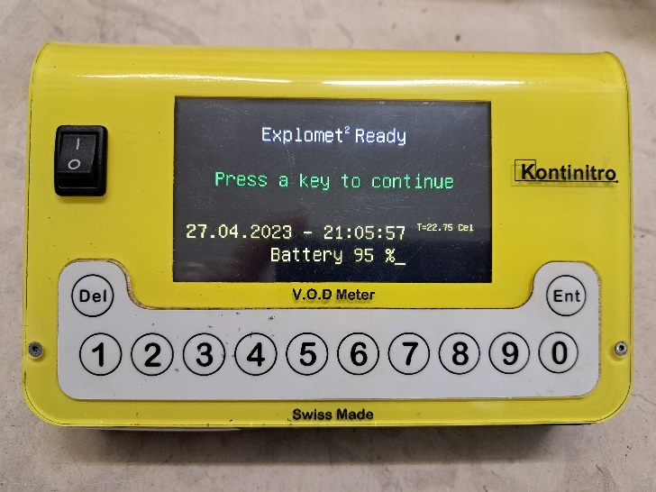
Slika 6 Elektronički sat Explomet 2.
Izmjerena je brzina detonacije na uzorcima u aluminijskim cijevima unutarnjeg promjera Ø 10 mm i duljine 100 mm. Brzina detonacije eksplozivnog punjenja mjerena je na 1 segmentu s 2 osjetila međusobnih udaljenosti od 40 mm. Svi uzorci su bili inicirani na jednak način, električnim detonatorom. Izmjerena je brzina detonacije na 30 uzoraka od čega su 15 uzoraka bila punjenja s dodatkom EMM te 15 uzoraka punjenja s dodatkom AN. Za obje vrste dodataka udio dodatak iznosi je masenih 10, 20, 30, 40, i 50%. Pri tome su ispitivana po 3 uzorka s pojedinim udjelom dodatka zbog postizanja točnijih rezultata i njihove ponovljivosti.
Na slici 7 prikazana je fotografija pripremljenog uzorka u aluminijskoj cijevi.
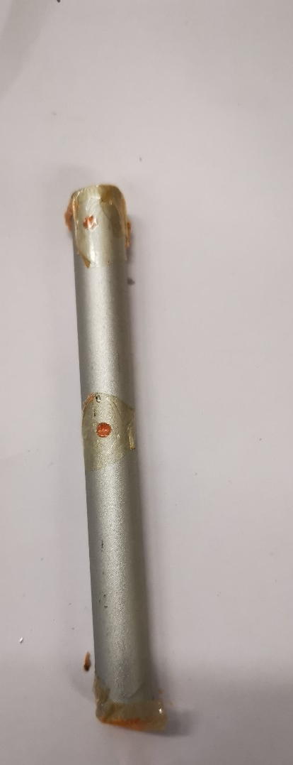
Slika 7 Fotografija pripremljenog uzorka u aluminijskoj cijevi

Shematski prikaz određivanja brzine detonacije prikazan je na slici 8.
Slika 8 Shemski prikaz određivanja brzine detonacije

Kazalo:
1 – električni detonator,
2 – čelična cijev s eksplozivnom tvari,
3 – osjetila (svjetlovodi) i
4 – elektronički sat.
Priprema uzoraka obavila se ručnim miješanjam komponenti u traženim omjerima. Pripremljene smjese prikazane su na slikama 9 i 10.
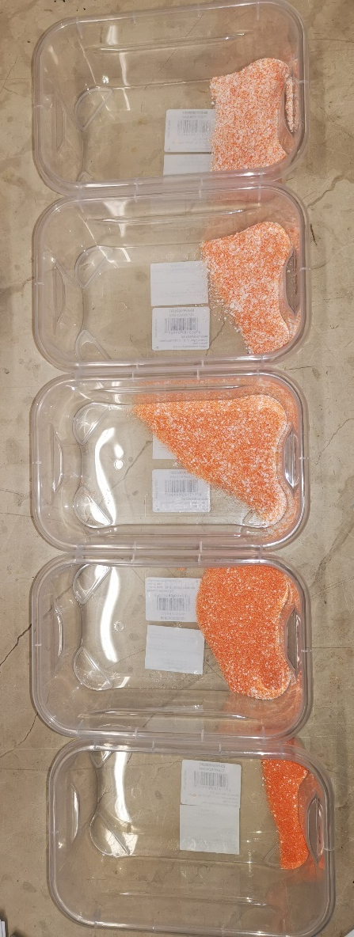
Slika 9 Pripremljeni uzorci PETN i AN u udjelu od 10% do 50% s lijeva na desno

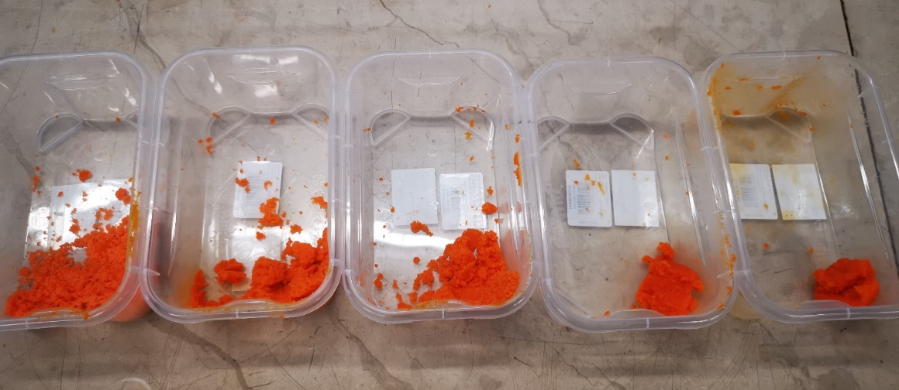
Slika 10 Pripremljeni uzorci PETN i EMM u udjelu od 10% do 50 % s lijeva na desno

Uzorci mješavina snimljeni su optičkim mikroskopom kako b se vizualizirala konzistentnost mješavine. Na slici 11 prikazana je smjesa PETN i EMM s povećanjem 80 puta. Na slici 12 prikazana je smjesa PETN i AN s povećanjem 80 puta
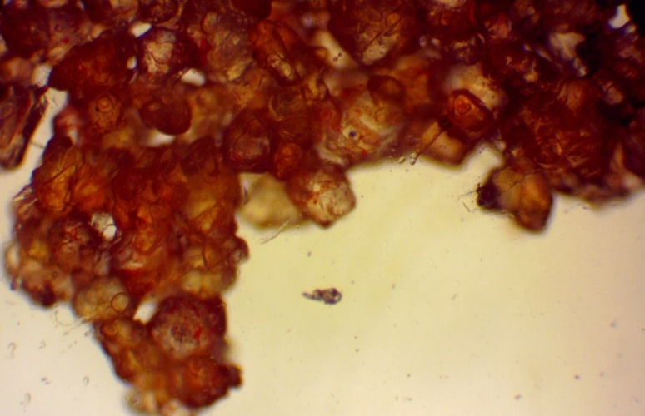
Slika 11 Smjesa PETN i EMM s povećanjem 80 puta

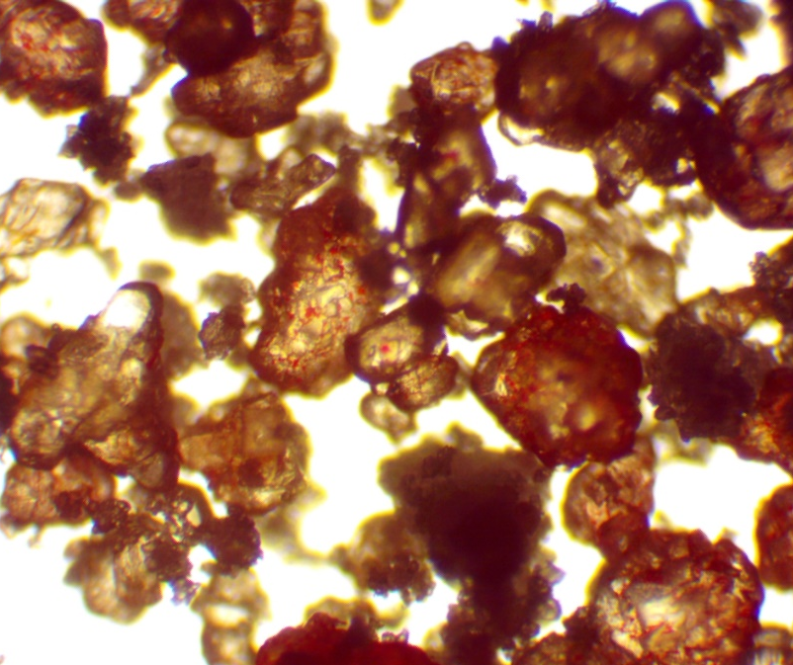
Slika 12 Smjesa PETN i AN s povećanjem 40 puta

Fotografije mješavine PETN s EMM pokazuje da je ostvaren cjelovit kontakt i obavijanje kristala PETN. Na taj način se međuprostori zrna ispunjavaju matricom čime se povećava gustoća mješavine a smanjuje se volumen pripremljenog uzorka. U slučaju dodavanja AN dolazi do miješanja zrnaca čime međuprostori ovise o veličini zrnaca obje komponente. Mikroskopskim snimanjem mješavina PETN i AN ustanovljene su ujednačene veličine zrna komponenata što se može vidjeti i na fotografiji 12 gdje su crvenkasta zrna pentrita a smeđasta AN.
- REZULTATI SIMULACIJE
Osnovni eksploziv korišten u ovom istraživanju bio je PETN (pentaeritrit-tetranitrat) flegmatiziran s 5 % pčelinjeg voska. Takva formulacija, s omjerom 95 % PETN-a i 5 % voska, nalazi se u praškastom obliku nasipne gustoće od približno 0,94 g/cm³. Flegmatizacija pčelinjim voskom smanjuje osjetljivost PETN-a na mehaničke udare i trenje, povećavajući sigurnost rukovanja, pri čemu se detonacijska svojstva zadržavaju na razini pogodnoj za inicijalne namjene.
Pri navedenoj nasipnoj gustoći, osnovni PETN flegmatiziran voskom pokazuje izmjerenu i teoretsku brzinu detonacije od približno 5500 m/s. U radu su prikazani rezultati istraživanja mogućnosti poboljšanja njegovih detonacijskih parametara dodavanjem emulzijske matrice ili amonijeveg nitrata. Amonijev nitrat je sirovina za proizvodnju većine gospodarskih eksploziva. Dolazi u obliku poroznih kuglica promjera oko 3 mm. Za potrebe istraživanja on je usitnjen ručnim tarionikom u praškasto stanje. Emulzijska matrica sastoji se od amonijevog nitrata (AN) i natrijeva nitrata kao oksidansa, uz manji udio goriva. S obzirom na to da PETN u osnovnom obliku ima negativnu bilancu kisika, pretpostavka je da dodatak matrice može poboljšati kisikovu bilancu i time povećati brzinu detonacije, detonacijski tlak, toplinu detonacije i volumen plinova.
Ispitivanja su provedena na uzorcima PETN-a flegmatiziranog s 5 % voska uz dodatak 10 % i 50 % emulzijske matrice, a predviđena su i mjerenja za udjele od 20 %, 30 % i 40 %. Za sve formulacije provedena je simulacija pomoću programa EXPLO5, pri čemu su modelirani ključni parametri detonacije. Analiza je usmjerena na praćenje promjena u brzini detonacije, detonacijskom tlaku, toplini detonacije i volumenu plinova, što će omogućiti kvantitativnu procjenu utjecaja dodatka oksidansa na performanse eksploziva.
Dobiveni rezultati iz EXPLO5 simulacija za pojedine formulacije prikazani su u tablicama i grafovima, čime će se omogućiti vizualizacija promjena parametara s povećanjem udjela emulzijske matrice. U konačnoj fazi istraživanja, simulacijski podaci uspoređeni su s eksperimentalno izmjerenim brzinama detonacije, čime će se provjeriti primjerenost modela i potvrditi utjecaj dodataka na detonacijska svojstva PETN-a.

5.1 Utjecaj dodatka emulzijske matrice na detonacijska svojstva PETN-a
Analizom rezultata simulacija provedenih u programu EXPLO5 uočava se jasan utjecaj dodatka emulzijske matrice na detonacijska svojstva PETN-a flegmatiziranog s 5 % pčelinjeg voska. Osnovna formulacija, s nasipnom gustoćom od približno 0,94 g/cm³, ostvaruje brzinu detonacije od 5533,94 m/s, detonacijski tlak od 7,91 GPa, toplinu detonacije od 3870,40 kJ/kg te volumen plinova od 958,88 dm³/kg.
Dodavanjem 10 % emulzijske matrice bilježi se blagi porast brzine detonacije na 5586,62 m/s te povećanje detonacijskog tlaka na 8,21 GPa. Volumen plinova također raste na 970,70 dm³/kg, dok toplina detonacije bilježi blago smanjenje na 3607,76 kJ/kg. Ovi rezultati potvrđuju očekivanu tendenciju poboljšanja oksidacijske bilance smjese, što se očituje u višoj brzini detonacije i tlaku.
Povećanje udjela emulzijske matrice na 50 % dovodi do još izraženijih promjena. Brzina detonacije raste na 5874,71 m/s, a tlak detonacije doseže 9,76 GPa. Volumen plinova dodatno se povećava na 990,74 dm³/kg, što ukazuje na intenzivniji razvoj plinovitih produkata pri detonaciji. S druge strane, toplina detonacije u ovom slučaju opada na 2752,53 kJ/kg, što se može pripisati manjem udjelu visokobrizantnog PETN-a u ukupnoj formulaciji i većem udjelu oksidansa s nižom energetskom vrijednošću.
Ovakvi rezultati ukazuju na to da dodavanje emulzijske matrice u PETN može poboljšati neke detonacijske parametre, poput brzine i tlaka detonacije, te povećati volumen plinova, dok istodobno smanjuje toplinu detonacije. To sugerira mogućnost optimizacije formulacije ovisno o željenim performansama i namjeni eksploziva — primjerice, za primjene gdje je poželjna veća količina plinova i veći tlak, ali nije nužna maksimalna toplina reakcije.

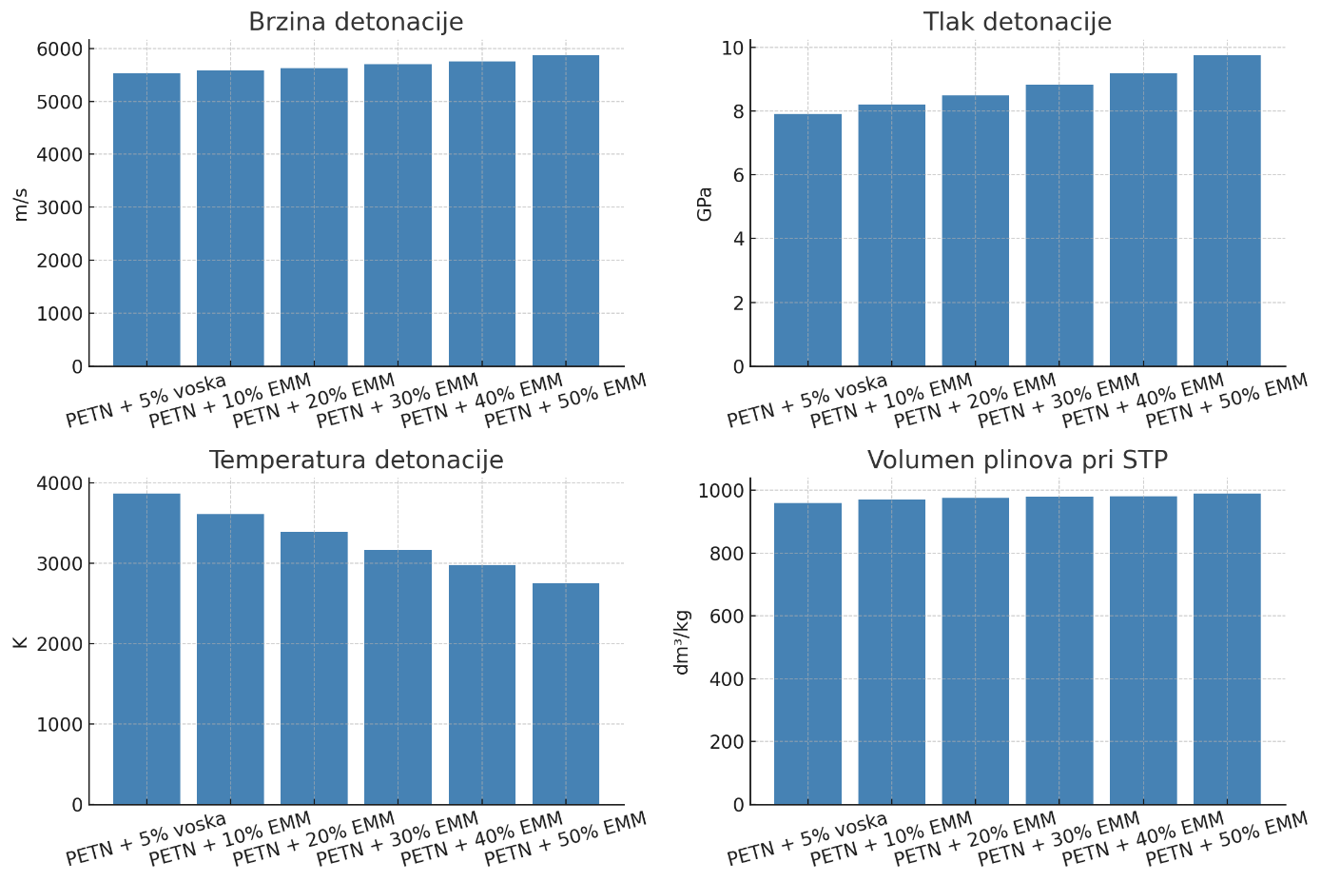
Graf 1Usporedba učinka dodataka emulzije na različita detonacijska svojstva

Tablica 7 Usporedba dodataka emulzije na različita detonacijska svojstva
Mješavina | Brzina detonacije (m/s) | Tlak detonacije (GPa) | Temperatura detonacije (K) | Volumen plinova (dm³/kg)
PETN + 5 % voska | 5533,94 | 7,91 | 3870,40* | 958,88
PETN + 10 % EMM | 5586,62 | 8,21 | 3607,76 | 970,70
PETN + 20 % EMM | 5628,86 | 8,49 | 3388,26 | 975,94
PETN + 30 % EMM | 5699,02 | 8,82 | 3167,59 | 980,05
PETN + 40 % EMM | 5756,13 | 9,20 | 2977,56 | 981,26
PETN + 50 % EMM | 5874,71 | 9,76 | 2752,53 | 990,74

5.2. Utjecaj dodatka amonijevog nitrata (AN) na PETN (95/5 s voskom)
Postupnim povećanjem udjela AN-a od 10 % do 50 % opaža se blago smanjenje brzine detonacije (5511 → 5406 m/s) i detonacijskog tlaka (7.88 → 7.42 GPa). Toplina detonacije također pada (≈3759 → 3352 kJ/kg), dok se volumen plinova pri STP povećava (≈967 → 1003 dm³/kg). Ovakav trend je konzistentan s očekivanim učinkom: veći udio oksidansa uz istodobno smanjenje masenog udjela visokobrizantnog PETN-a vodi do veće količine plinova, ali i do nižeg energetskog sadržaja po kilogramu smjese i time nižeg VoD-a i tlaka. U kontekstu praktične primjene, veći udio AN može biti koristan kada je prioritet veća plinovitost i rad na razmaku, dok su za inicijalne ili visokobrizantne namjene pogodnije niže koncentracije AN-a ili formulacije bez AN-a. Simulacije su provedene u EXPLO5 i predstavljaju idealizirano ponašanje sustava, pa se preporuča verifikacija mjerenjem brzine detonacije za odabrane formulacije.

Tablica 8 Usporedba uz dodatak amonijevog nitrata u različitim udjelima
Mješavina | Brzina detonacije (m/s) | Tlak detonacije (GPa) | Toplina detonacije (kJ/kg) | Volumen plinova (dm³/kg)
PETN + 10% AN | 5511,23 | 7,88 | 3759,71 | 966,92
PETN + 20% AN | 5483,36 | 7,76 | 3652,38 | 975,48
PETN + 30% AN | 5456,72 | 7,67 | 3550,70 | 984,30
PETN + 40% AN | 5431,14 | 7,56 | 3450,78 | 993,50
PETN + 50% AN | 5406,43 | 7,42 | 3351,76 | 1003,06

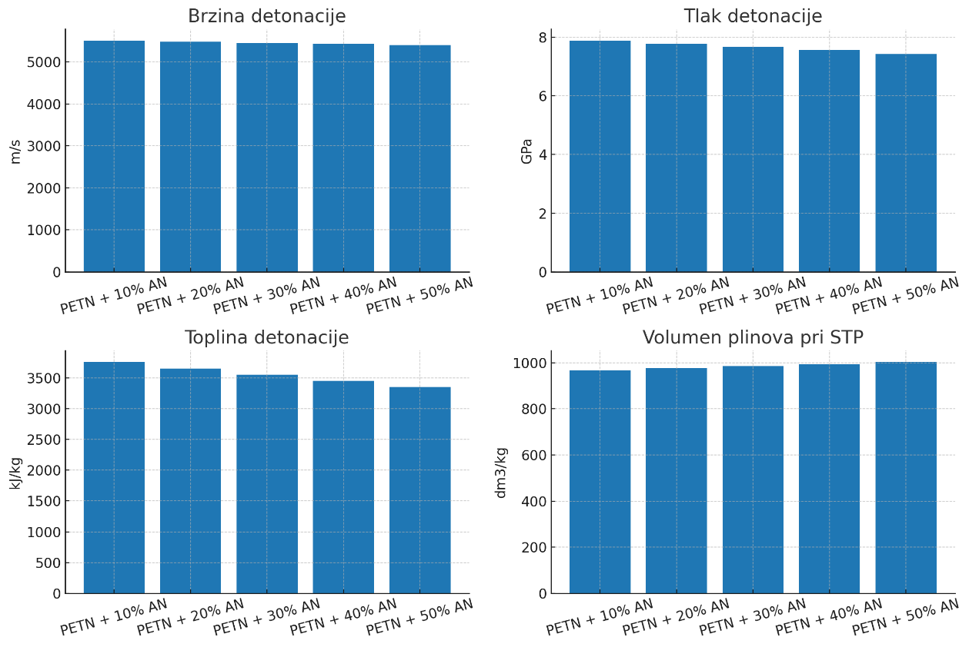
Graf 2 Usporedba uz dodatak amonijevog nitrata u različitim udjelima

- EKSPERIMENTALNI PODACI
Provedena su i eksperimentalna mjerenja brzine detonacije na uzorcima PETN-a flegmatiziranog s 5 % pčelinjeg voska uz dodatak amonijevog nitrata (AN) i emulzijske matrice (EMM).
Mjerenja su provedena standardnom metodom registracije detonacijskog vala pomoću optičkih osjetila sondi. Brzina detonacije određena je na temelju vremena prolaska vala kroz eksplozivni uzorak poznate duljine. Posebna pažnja posvećena je standardizaciji dimenzija uzoraka kako bi rezultati bili međusobno usporedivi.
Dimenzije korištenih uzoraka bile su:
-unutarnji promjer uzorka (Du): 10 mm
-vanjski promjer (Dv): 12 mm
-duljina inicijacijskog dijela (5 × Du): 50 mm
-ukupna duljina punjenja (L): 100 mm
7.1. Rezultati za PETN + AN
Mjerenja na uzorcima PETN-a s različitim udjelima amonijevog nitrata pokazala su postupno smanjenje brzine detonacije s porastom udjela AN-a. Dobiveni prosječni rezultati prikazani su u Tablici 9.
Tablica 9 Eksperimentalni podaci za brzinu detonacije PETN + AN
Formulacija | Brzina detonacije (m/s)
90 % PETN + 10 % AN | 5997
80 % PETN + 20 % AN | 4426
70 % PETN + 30 % AN | 3664
60 % PETN + 40 % AN | 3342
50 % PETN + 50 % AN | 3158

Dobiveni trend jasno pokazuje da se s povećanjem udjela AN-a smanjuje brzina detonacije, što je u skladu s teorijskim očekivanjima. Dodavanje amonijevog nitrata povećava volumen nastalih plinova, ali zbog smanjenog udjela visokobrizantnog PETN-a dolazi do značajnog pada brzine i tlaka detonacije.

7.2. Rezultati za PETN + emulzijsku matricu
U drugom dijelu istraživanja ispitivan je utjecaj dodatka emulzijske matrice na detonacijska svojstva PETN-a. Rezultati pokazuju drugačiji trend nego kod AN-a. Naime, brzina detonacije raste pri manjim udjelima matrice, doseže maksimum kod 20 %, a zatim postupno opada. Prosječne izmjerene vrijednosti prikazane su u Tablici 10.
Tablica 10 Eksperimentalni podaci za brzinu detonacije PETN + EMM
Formulacija | Brzina detonacije (m/s)
90 % PETN + 10 % EMM | 5401
80 % PETN + 20 % EMM | 6471
70 % PETN + 30 % EMM | 6105
60 % PETN + 40 % EMM | 6072
50 % PETN + 50 % EMM | 4697

Ovi rezultati ukazuju na to da emulzijska matrica, za razliku od AN-a, doprinosi poboljšanju detonacijskih parametara pri nižim udjelima. Time se potvrđuje njezina sposobnost korekcije negativnog kisikovog bilansa PETN-a i postizanje optimalne kombinacije tlaka i volumena plinova. Međutim, pri većim udjelima (>40 %) dolazi do izraženijeg smanjenja brzine detonacije, što je posljedica smanjenja masenog udjela PETN-a u smjesi.

7.3. Rasprava
Usporedba rezultata za oba dodatka pokazuje trendove. Dodavanje amonijevog nitrata dovodi do kontinuiranog smanjenja brzine detonacije, čime se smjesa čini pogodnijom za primjene gdje je naglasak na povećanoj plinovitosti i sigurnosti, a ne na maksimalnoj brizantnosti. Suprotno tome, emulzijska matrica pokazuje znatno povoljniji učinak: pri manjim udjelima povećava brzinu detonacije i poboljšava ukupne performanse sustava, dok tek pri višim udjelima dolazi do osjetnijeg pada.
Usporedbom sa simulacijskim rezultatima u programu EXPLO5 uočava se dobro slaganje trendova, iako eksperimentalne vrijednosti pokazuju nešto niže apsolutne vrijednosti. Takva odstupanja očekivana su zbog realnih gubitaka u prijenosu detonacijskog vala i mogućih nehomogenosti uzoraka te određene neidealnosti smjesa u odnosu na pentrit idealne detonacije. Sveukupno, eksperimentalni rezultati potvrđuju vrijednost kombiniranja računalnih simulacija i laboratorijskih mjerenja kao komplementarnih metoda za pouzdano istraživanje utjecaja aditiva na detonacijska svojstva PETN-a.
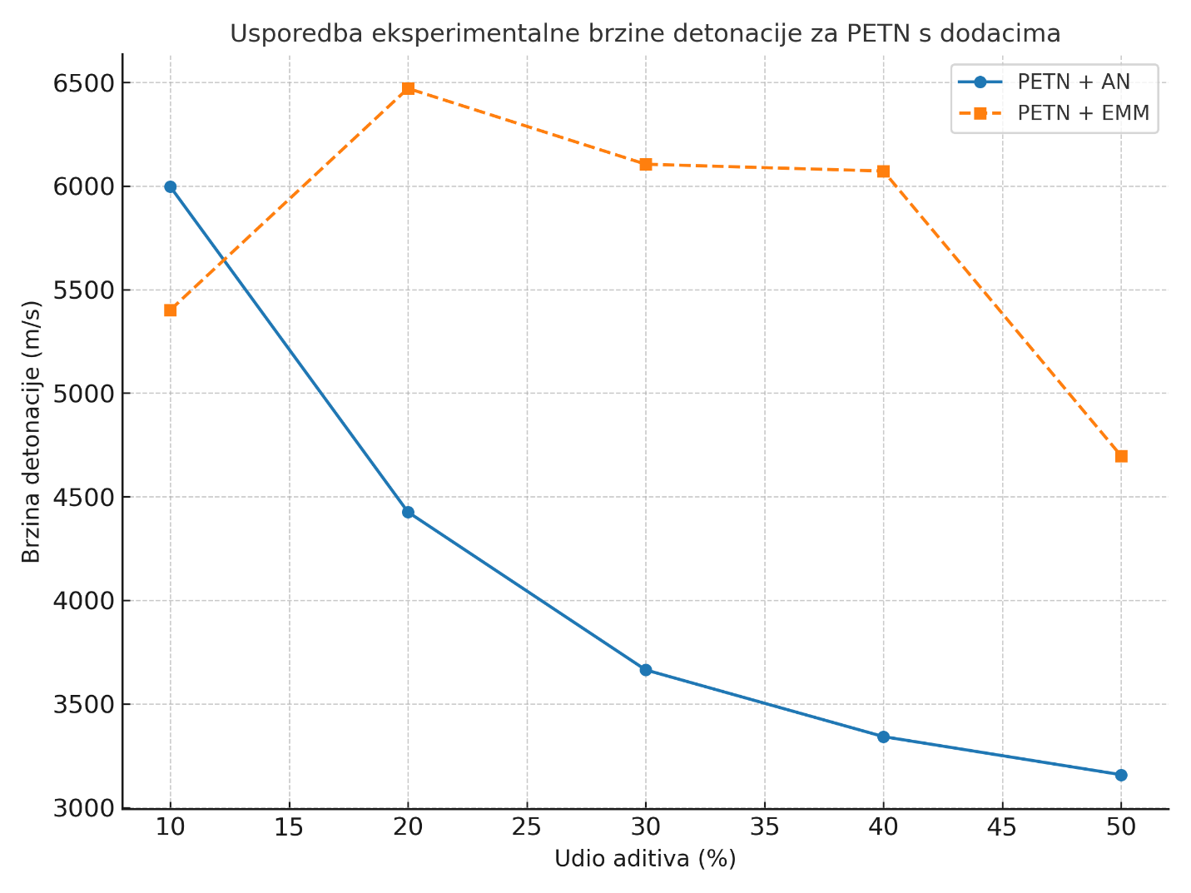
Graf 3 Usporedba eksperimentalne brzine detonacije za PETN s dodacima

Dodatno je uočeno da su promjene brzine detonacije usko povezane s varijacijama u gustoći uzoraka. Formulacije s amonijevim nitratom imale su nižu nasipnu gustoću (≈0,85–0,90 g/cm³), što je pridonijelo smanjenju brzine detonacije i tlaka. Suprotno tome, dodaci emulzijske matrice rezultirali su višim gustoćama uzoraka (do ≈1,5 g/cm³), što je djelomično objasnilo povećane vrijednosti brzine detonacije pri manjim udjelima EMM-a. Time se potvrđuje da gustoća punjenja, uz kemijski sastav, ima ključnu ulogu u oblikovanju detonacijskih svojstava eksplozivnih smjesa.
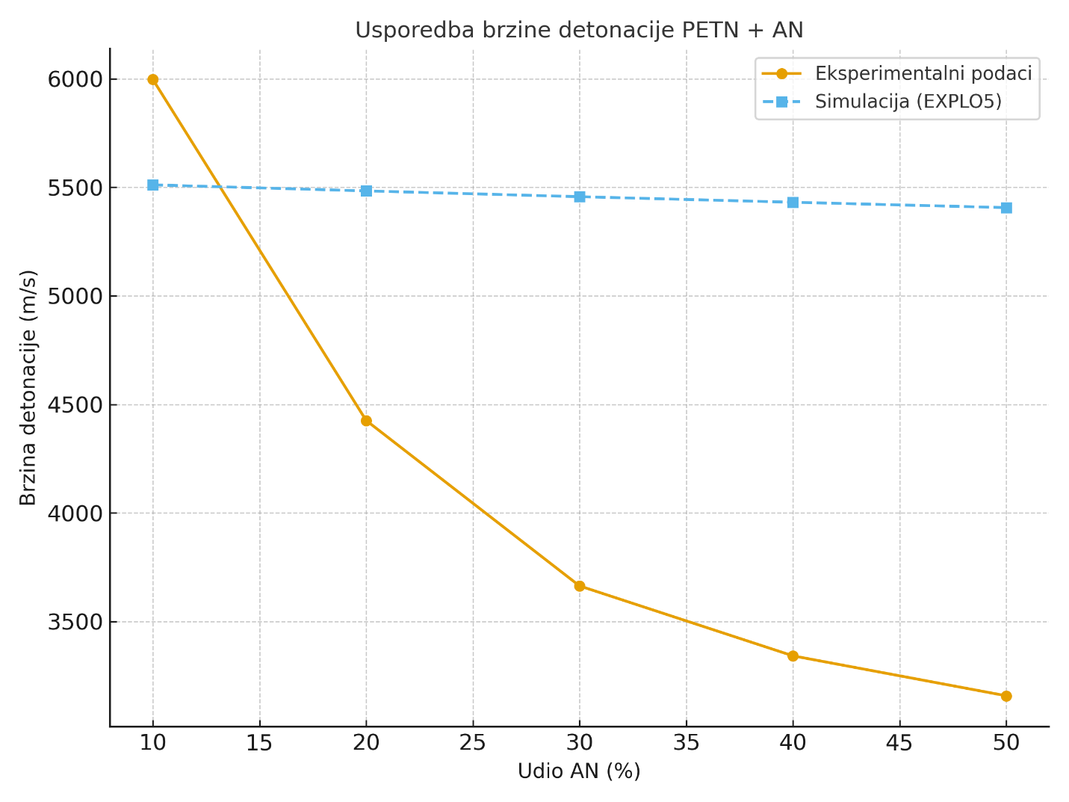
Graf 4 Usporedba brzine detonacije PETN + AN

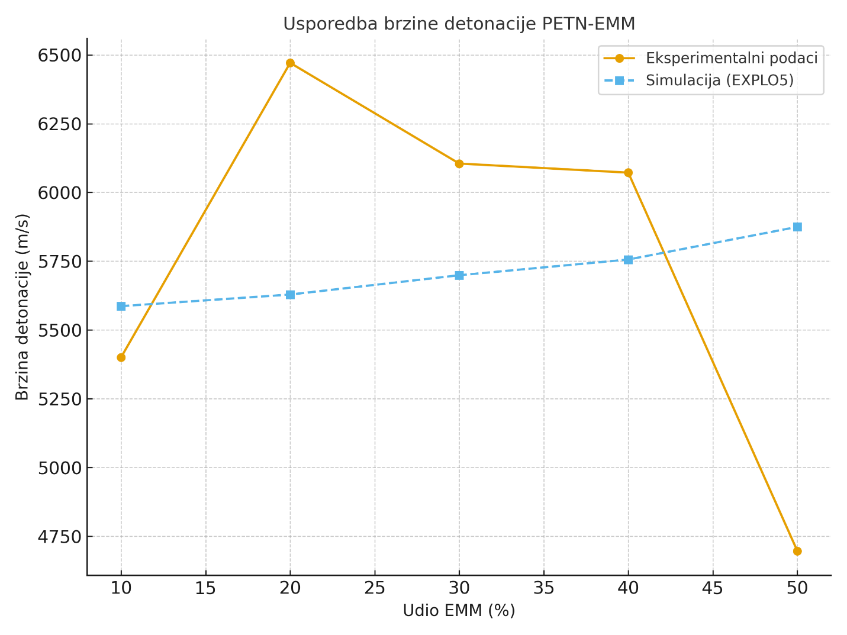
Graf 5 Usporedba brzine detonacije PETN-EMM

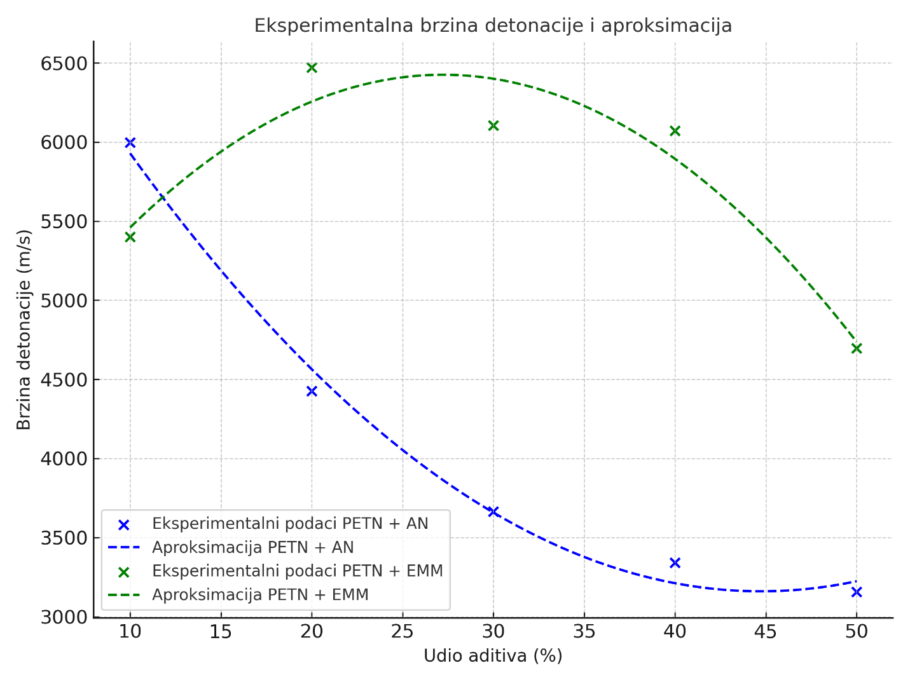
Graf 6 Matematička aproksimacija rezultata

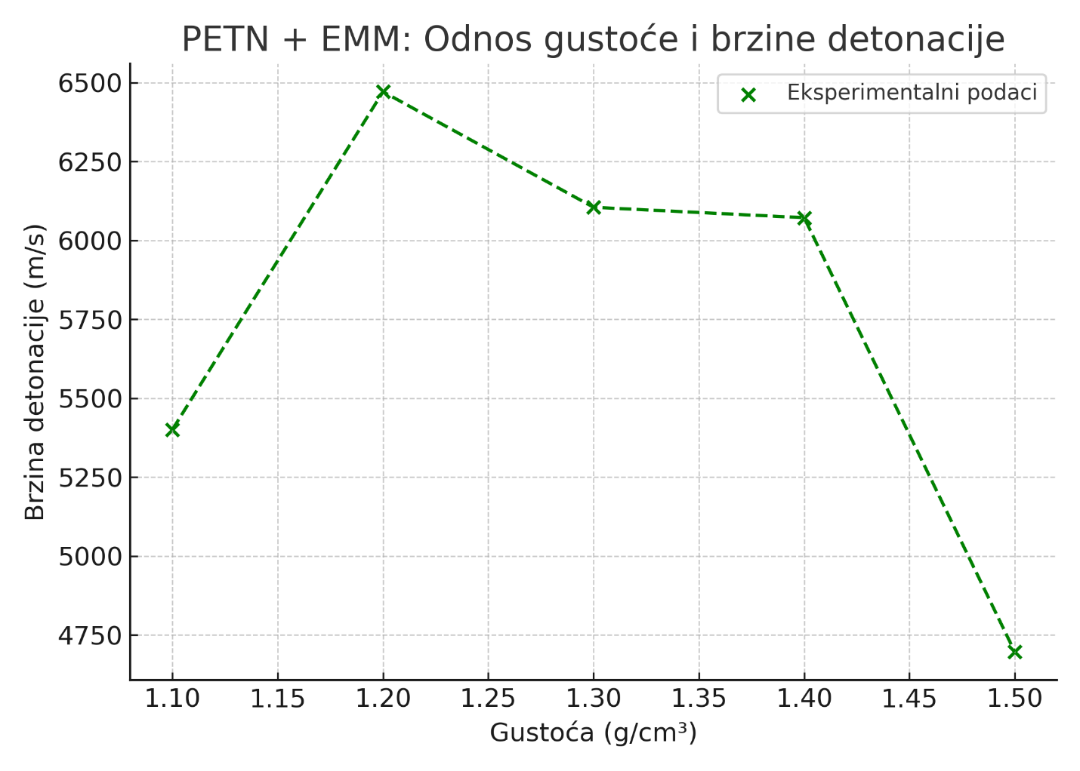
Graf 7 Odnos gustoće i brzine detonacije PETN + EMM

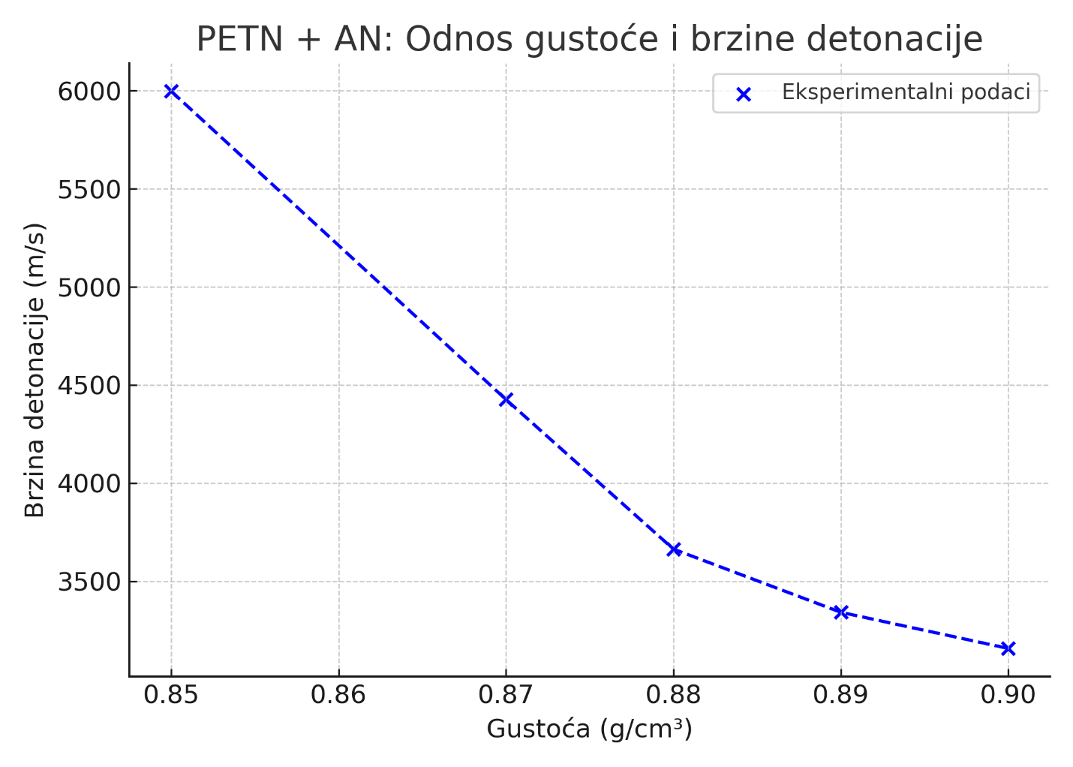
Graf 8 Odnos gustoće i brzine detonacija PETN + AN

- ZAKLJUČAK
Provedeno istraživanje potvrdilo je hipotezu da dodaci imaju značajan utjecaj na detonacijska svojstva PETN-a te da njihov odabir i udio omogućuju oblikovanje eksplozivnih formulacija s različitim performansama. PETN, u svojoj osnovnoj formi flegmatiziran s 5 % pčelinjeg voska, pokazao se kao stabilna i pogodna baza za ispitivanja, s jasno definiranim početnim svojstvima. Dodavanje oksidacijskih komponenti omogućilo je detaljnu analizu promjena u brzinama detonacije, detonacijskom tlaku, volumenu plinova i toplinskim efektima reakcije.
Rezultati dobiveni računalnim simulacijama u programu EXPLO5 pokazali su da se dodavanjem emulzijske matrice postiže poboljšanje određenih detonacijskih parametara. Na nižim udjelima EMM-a zabilježeno je povećanje brzine i tlaka detonacije, kao i volumena plinova, što potvrđuje korekciju negativne bilance kisika PETN-a. Pri višim udjelima (>40 %) dolazi do smanjenja topline detonacije, što se može povezati s većim udjelom oksidansa niže energetske vrijednosti. U tom smislu, emulzijska matrica pokazala se korisnim dodatkom u situacijama gdje je prioritet generiranje većeg volumena plinova i snažnijeg tlaka, uz kompromis u oslobađanju topline. Takve formulacije mogu zamijeniti čisti pentrit u nabojima gdje je važna plastičnost naboja radi oblikovanja punjenja ili neposredog postavljanja direktnim kontaktom na metu. Na taj način zadržavaju se zadovoljavajuća detonacijska i razorna svojstva a smanjuje se udio pentrita što utječe povoljno na cijenu i sigurnosna svojstva kod proizvodnje i rukovanja. Pentrit se prilikom formiranja punjenja ili naboja najčešće preša zbog povećanja gustoće. Ta tehnološka operacija predstavlja određeni rizik zbog mogućnosti eksplozije. Dodavanjem matrice, gustoća smjese se povećava bez prešanja.
Dodaci amonijevog nitrata pokazali su drugačiji učinak. S povećanjem udjela AN-a opaženo je kontinuirano smanjenje brzine detonacije, detonacijskog tlaka i topline detonacije, dok je volumen plinova rastao. Ovakav trend ukazuje da AN nije prikladan za formulacije gdje je ključna brizantnost, ali se može primijeniti u slučajevima kada je potrebna veća plinovitost i sigurnost pri rukovanju. Na taj način AN se potvrđuje kao regulator eksplozivnog učinka, a ne kao sredstvo za njegovo pojačavanje. Na taj način mogu se formulirati smjese koje se mogu koristiti za zavarivanje eksplzivom.
Eksperimentalni rezultati dodatno su potvrdili simulacijske trendove. Iako su izmjerene apsolutne vrijednosti bile niže od onih predviđenih u EXPLO5, slaganje u obrascima promjena pokazuje da računalni modeli pouzdano predviđaju osnovne učinke aditiva. Uočene razlike mogu se pripisati nehomogenostima u uzorcima, varijacijama u nasipnoj gustoći te realnim gubicima tijekom propagacije detonacijskog vala. Posebno je istaknuto da gustoća uzoraka ima presudnu ulogu u oblikovanju konačnih performansi smjese, što potvrđuje važnost precizne pripreme i standardizacije pokusa.
Sveukupno gledano, istraživanje je pokazalo da pažljivo odabrani dodaci omogućuju optimizaciju eksplozivnih formulacija s PETN-om, pri čemu se mogu postići različiti ciljevi: veća brizantnost, veća plinovitost, viši tlak ili poboljšana sigurnost rukovanja. Ovi rezultati imaju potencijalnu primjenu ne samo u vojnoj industriji već i u civilnim područjima poput rudarstva i inženjerskih radova. Dodatno, rad je potvrdio vrijednost kombiniranja računalnih simulacija i praktičnih mjerenja kao komplementarnih metoda istraživanja, čime se postiže dublje razumijevanje ponašanja eksploziva i smanjuju rizici pri eksperimentalnom radu.
Zaključno, istraživanje doprinosi boljem razumijevanju utjecaja dodataka na PETN i pruža smjernice za daljnji razvoj sigurnijih i učinkovitijih eksplozivnih smjesa. Buduća istraživanja trebala bi se usmjeriti na ispitivanje šireg spektra aditiva, uključujući metalne praškove i polimerna veziva, kao i na detaljniju analizu utjecaja granulometrije i homogenosti uzoraka na detonacijska svojstva. Na taj način može se nastaviti razvoj eksplozivnih formulacija koje zadovoljavaju suvremene tehničke, sigurnosne i ekološke zahtjeve.
LITERATURA

[1] Kare, D., Sućeska, M. (1998). Study of Detonation Parameters of Polynitroadamantanes, Potential New Explosives. Croatica Chemica Acta, 71(3), 765–776.
https://hrcak.srce.hr/file/195488
[2] Veleučilište u Karlovcu – Repozitorij VVUKA (2020). Mjere sigurnosti i zaštite vatrogasaca… Pentrit (C₅H₈N₄O₁₂).
https://repozitorij.vuka.hr/islandora/object/vuka%3A2070
[3] PMC – NCBI (2023). Chemical Evaluation and Performance Characterization of Pentaerythritol Tetranitrate (PETN).
https://pmc.ncbi.nlm.nih.gov/articles/PMC9928408
[4] PubChem – NCBI (2024). Pentaerythritol tetranitrate (PETN).
https://pubchem.ncbi.nlm.nih.gov/compound/Pentaerythritol-Tetranitrate
[5] Suceska, M., Stimac Tumara, B., Künzel, M. (2021). Using thermochemical code EXPLO5 to predict the performance parameters of explosives. High Energy Materials, 13(2), 17–27.
https://www.researchgate.net/publication/357072183
[6] Meyer, R., Köhler, J., Homburg, A. Explosives. 6th completely revised edition. Wiley-VCH Verlag GmbH & Co. KGaA, Weinheim, Germany, 2007, ISBN 978-3-527-31656-4.
[7] Todorovski,Đ. Minsko eksplozivna sredstva (MES). Zagreb, 2010.
[8] US Army. (1994). TM 43-0001-28: Army Ammunition Data Sheets – Artillery Ammunition. Washington, D.C.
[9] NATO Standardization Agreement (STANAG) 4170. (2004). Principles and Methodology for the Qualification of Explosive Materials for Military Use.
[10] K. Šimunović, Teoretski parametri detonacije eksploziva smanjene gustoće. Diplomski rad, Rudarsko-geološko-naftni fakultet, Sveučilište u Zagrebu, 2017.
[11] L. Paškov, Poboljšanje točnosti mjerenja brzine detonacije elektrooptičkom metodom. Završni rad, Rudarsko-geološko-naftni fakultet, Sveučilište u Zagrebu. 2022..
[12] Busby, T., Smith, J., Sheehan, P. i Oxley, J. (2023). Modifying explosive behavior with additives. Propellants, Explosives, Pyrotechnics, 48(11), e202200324. https://doi.org/10.1002/prep.202200324
[13] ELBEIH, Ahmed, ABDELHAFIZ, Mahmoud i HUSSEIN, Ahmed K. Influence of Different Polymeric Matrices on the Properties of Pentaerythritol Tetranitrate. Defence Science Journal, 2021, 71(2), str. 177–184. DOI: 10.14429/dsj.71.16132
[14] Dwivedi, A. P. A Review: Chemistry of PETN and its Manufacturing.
[15] SUĆESKA M. 2018. EXPLO5 User’s Guide, OZM Research s.r.o., Hrochüv Týnec.2018.
[16] Maksimović P. Tehnologija eksplozivnih materija, Vojnoizdavački zavod, beograd 1972.

- SAŽETAK
UTJECAJ DODATAKA NA DETONACIJSKA SVOJSTVA PENTRITA
U radu je istraživan utjecaj dodataka na detonacijska svojstva pentaeritrit-tetranitrata (PETN) flegmatiziranog s 5 % pčelinjeg voska. Kao dodaci korišteni su amonijev nitrat (AN) i emulzijska matrica (EMM). Utjecaj pojedinih udjela na detonacijske parametre modelirano je računalnom simulacijom a brzina detonacija mjerena je na uzorcima u laboratorijskim uvjetima. Simulacije su provedene u programu EXPLO5, dok je brzina detonacije eksperimentalno mjerena metodom registracije detonacijskog vala pomoću optičkih osjetila, elektrooptičkom metodom sondi. Rezultati su pokazali da dodatak AN smanjuje brzinu i tlak detonacije uz istodobno povećanje volumena plinova, dok EMM pri manjim udjelima povećava iznose brzine i tlaka detonacije te povećava volumen plinova. Usporedba eksperimentalnih i simulacijskih podataka potvrdila je podudaranje trendova, uz manja odstupanja u apsolutnim vrijednostima. Dobiveni rezultati potvrđuju značaj odabira dodataka u optimizaciji eksplozivnih smjesa, odnosno njihovih pojedinih detonacijskih svojstava te ukazuju na mogućnosti njihove primjene u različitim tehničkim i sigurnosnim kontekstima.

Autor: Doris Dasović

Ključne riječi: PETN, detonacija, amonijev nitrat, emulzijska matrica, EXPLO5, eksperimentalna mjerenja

- SUMMARY
THE INFLUENCE OF ADDITIVES ON THE DETONATION PROPERTIES OF PETN

This thesis investigates the influence of additives on the detonation properties of pentaerythritol tetranitrate (PETN) phlegmatized with 5 % beeswax. Ammonium nitrate (AN) and emulsion matrix (EMM) were used as additives, and their effects on explosive performance were examined through a combination of computer simulations and experimental measurements. Simulations were carried out using the EXPLO5 program, while detonation velocity was experimentally measured by recording the detonation wave with electronic probes. The results showed that AN decreases detonation velocity and pressure while increasing the volume of detonation gases, whereas EMM at lower concentrations improves detonation velocity and pressure and increases gas production. A comparison between experimental and simulation data confirmed consistent trends, with minor deviations in absolute values. The findings highlight the importance of selecting suitable additives for the optimization of explosive formulations and indicate potential applications in various technical and safety-related contexts.

Author: Doris Dasović

Keywords: PETN, detonation, ammonium nitrate, emulsion matrix, EXPLO5, experimental measurements

